1. الف) گرامر اول :

S->aSb|A|B

A->aaA|a

B->bbB|b

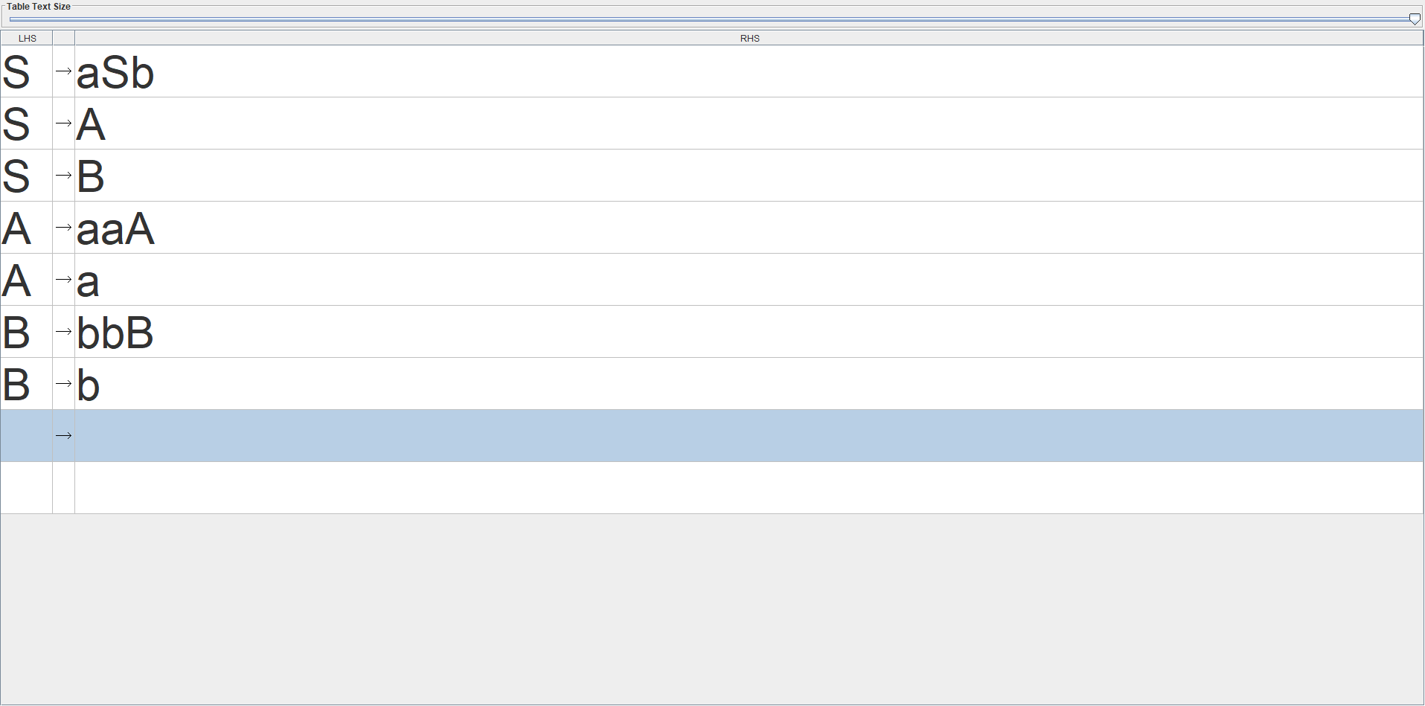

رشته های ورودی :

1.aaaabbb accepted

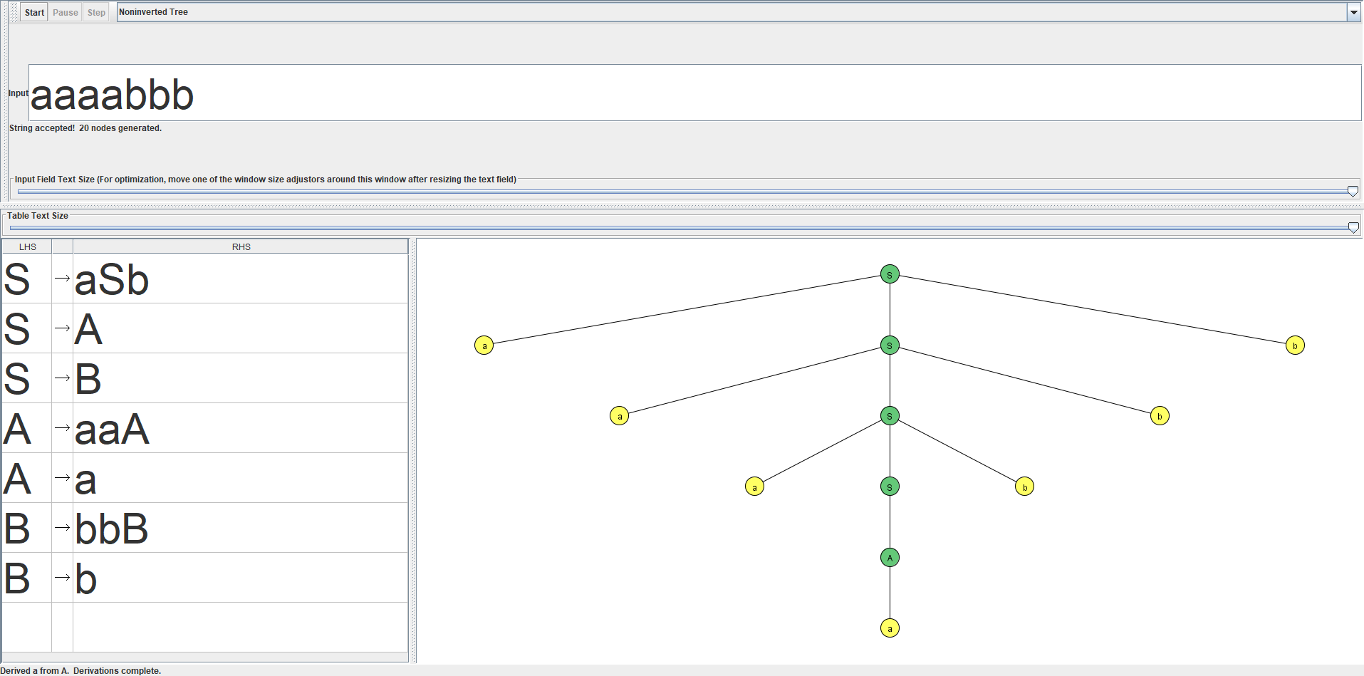

2.aaabbb not accepted

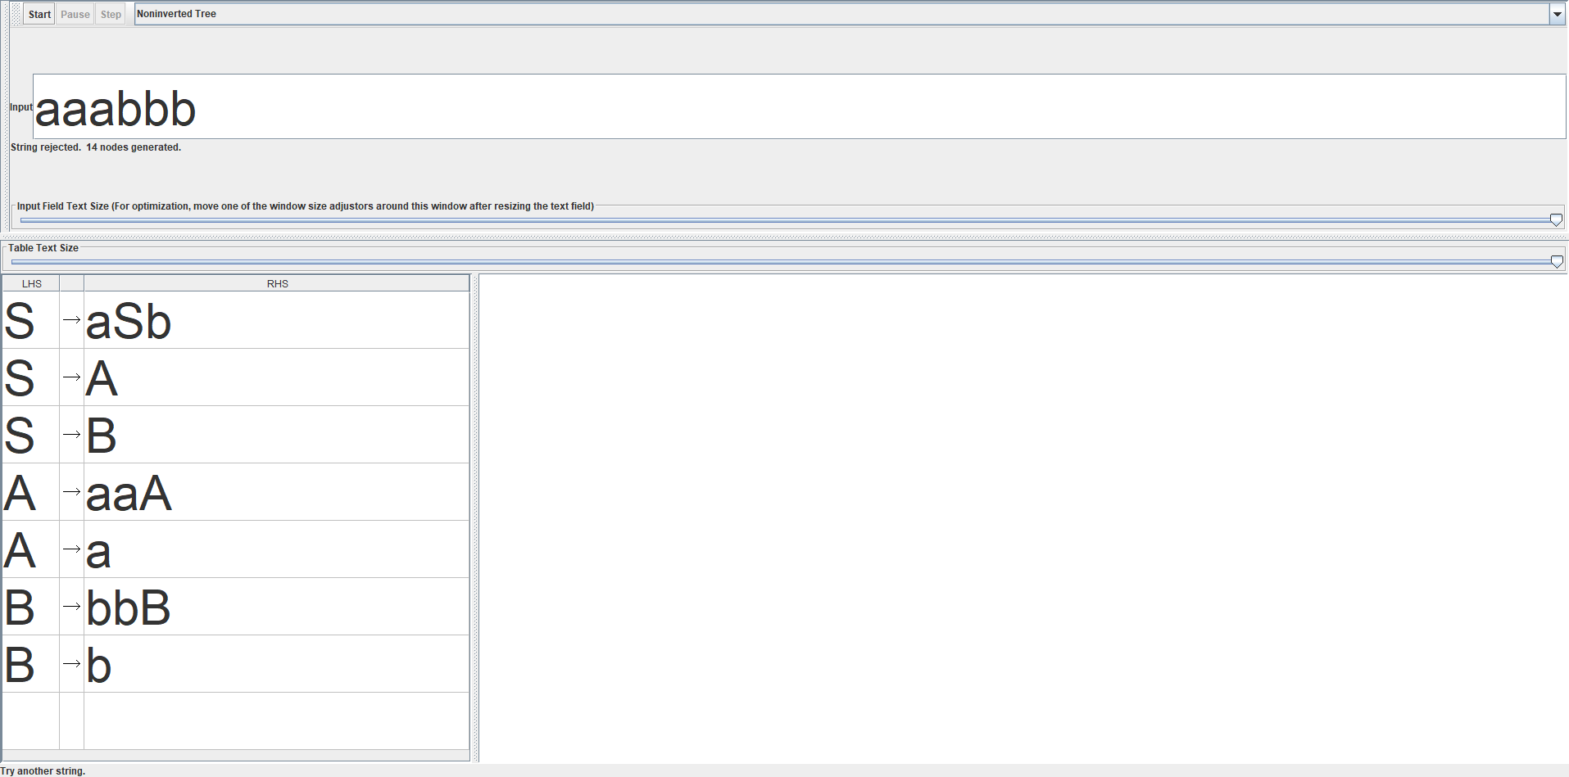

3.aaaaaaaabb not acceptad

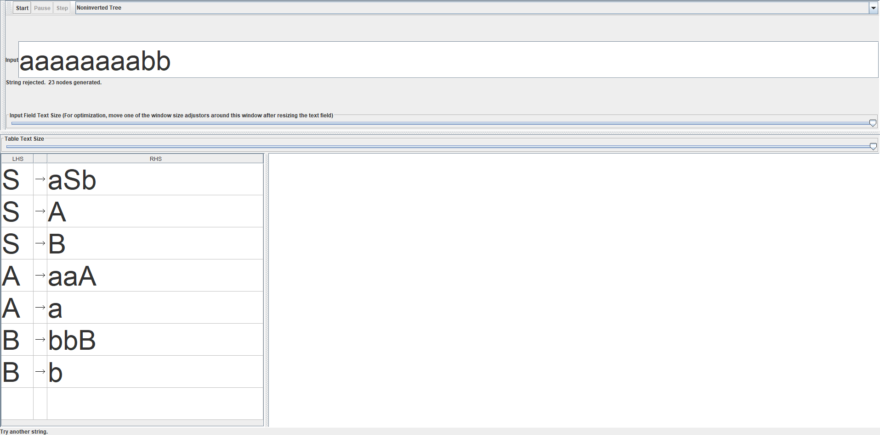

4.abbbb acceptad

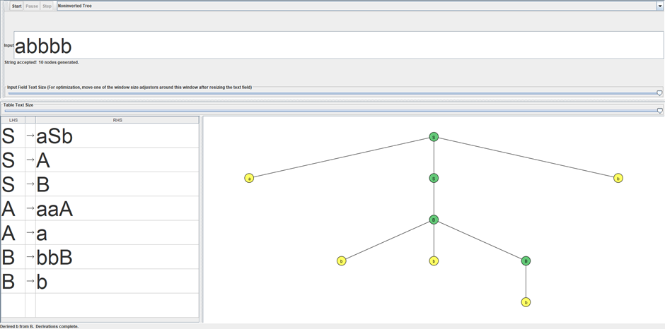

5. aaaaaaaaabbbbbbbb acccepted

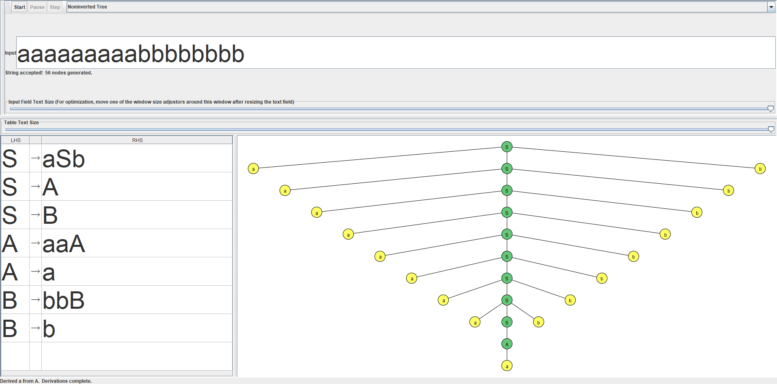

6. aaaaabbbbb not accepted

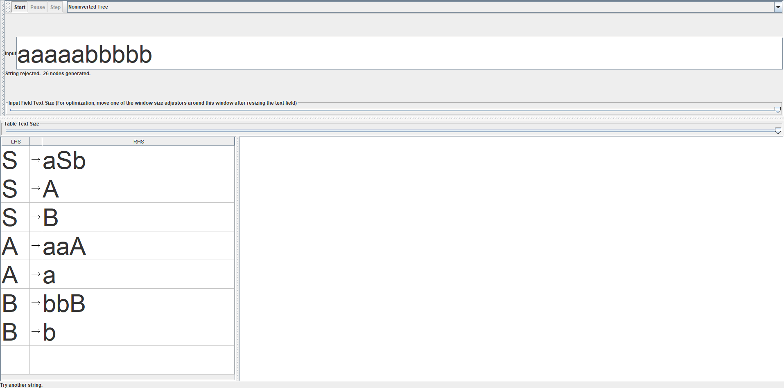

گرامر دوم :

S->aaAaa|abAab|baAba|bbAbb

A->aA|bA|λ

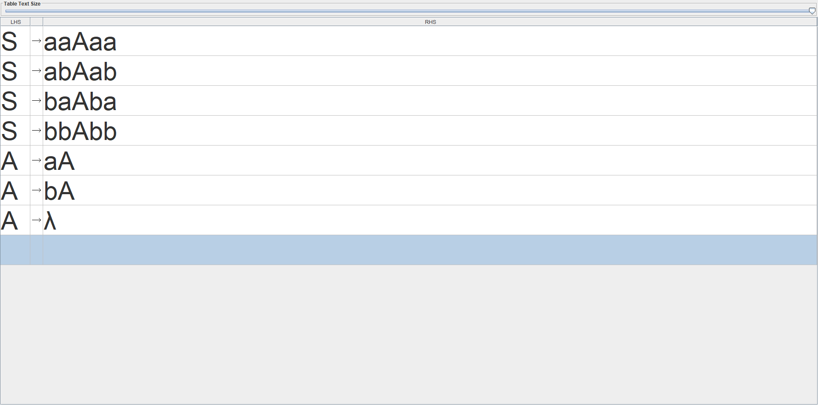

رشته های ورودی :

1. abbbbbbba not accepted

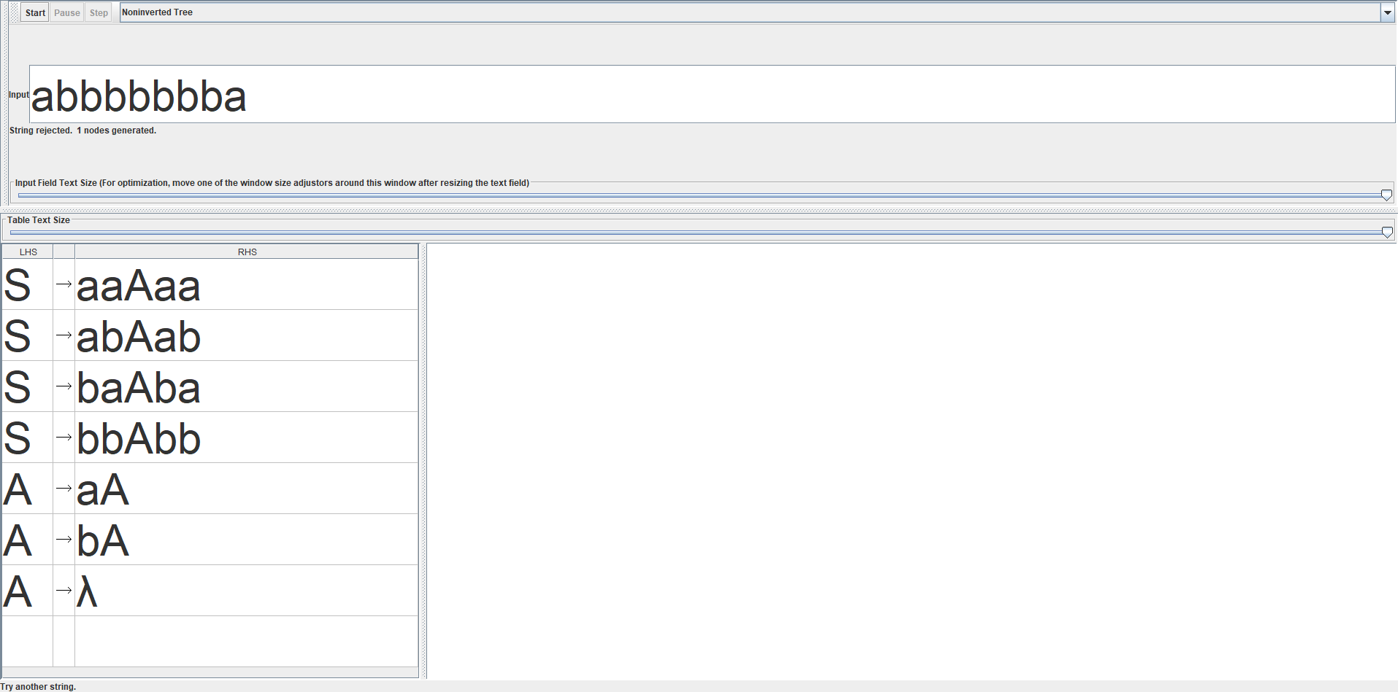

2. aaababbbaaaaa accepted

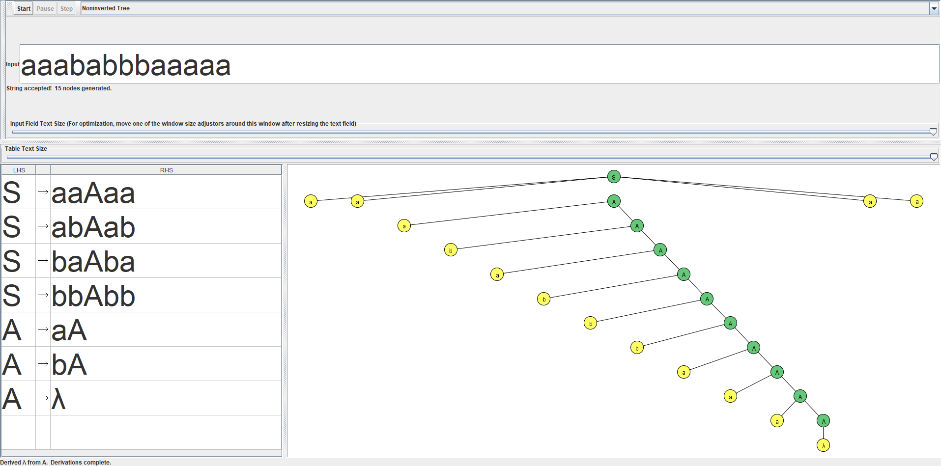

3.abbbbbbabababbbbab accepted

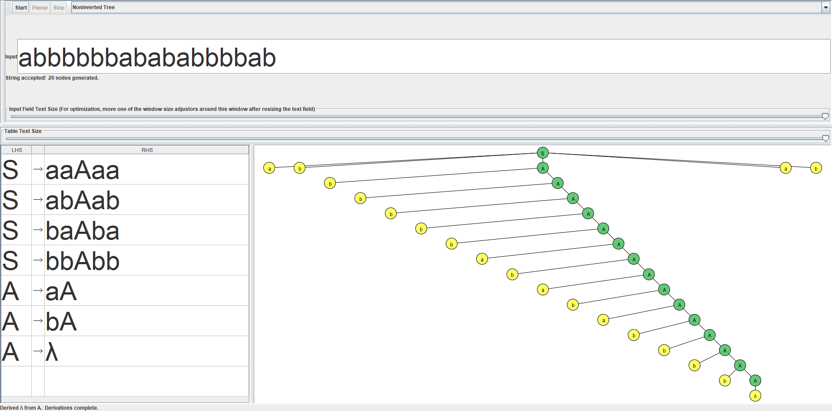

4.babababaaaaaaaabbbbbbba accepted

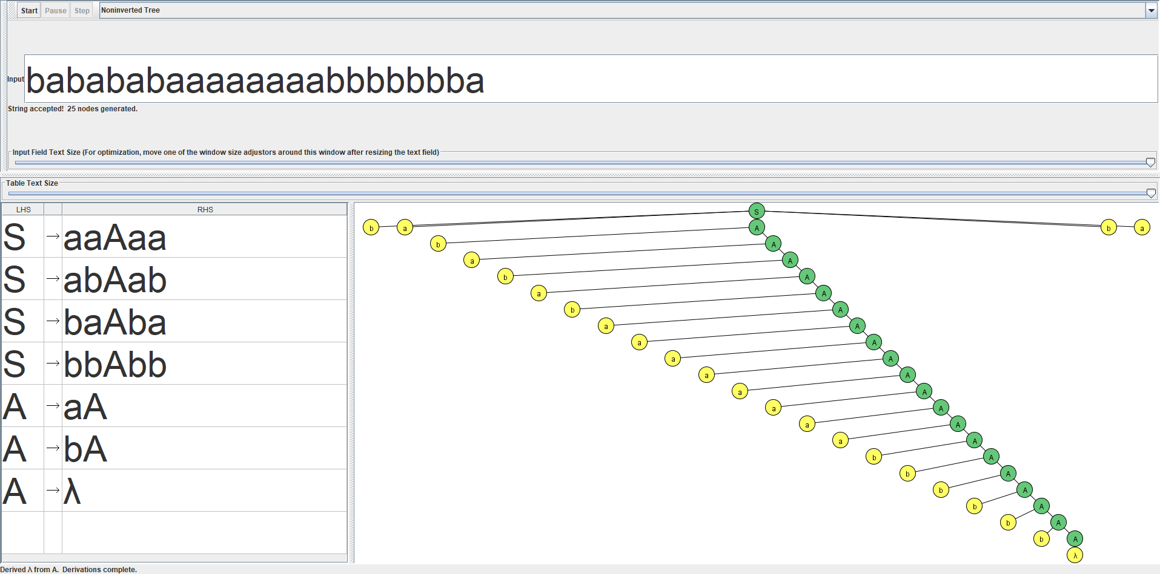

5.abbbbbbbbbbbbbb not accepted

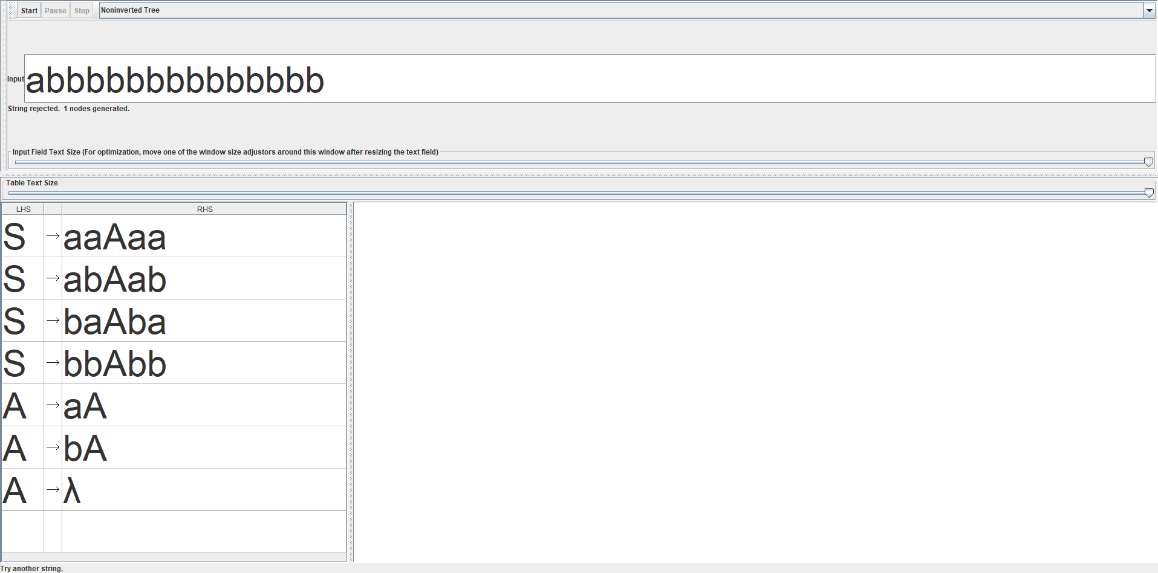

6. bbbbbbbbbaaaaaaaaa not accepted

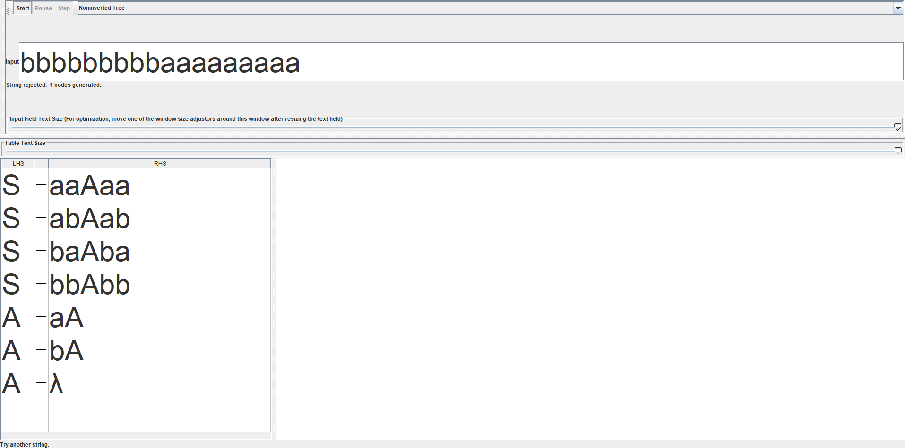

ب) گرامر اول :

حذف قانون لامبدا :

S->aSb|A|B

A->aaA|a

B->bbB|b

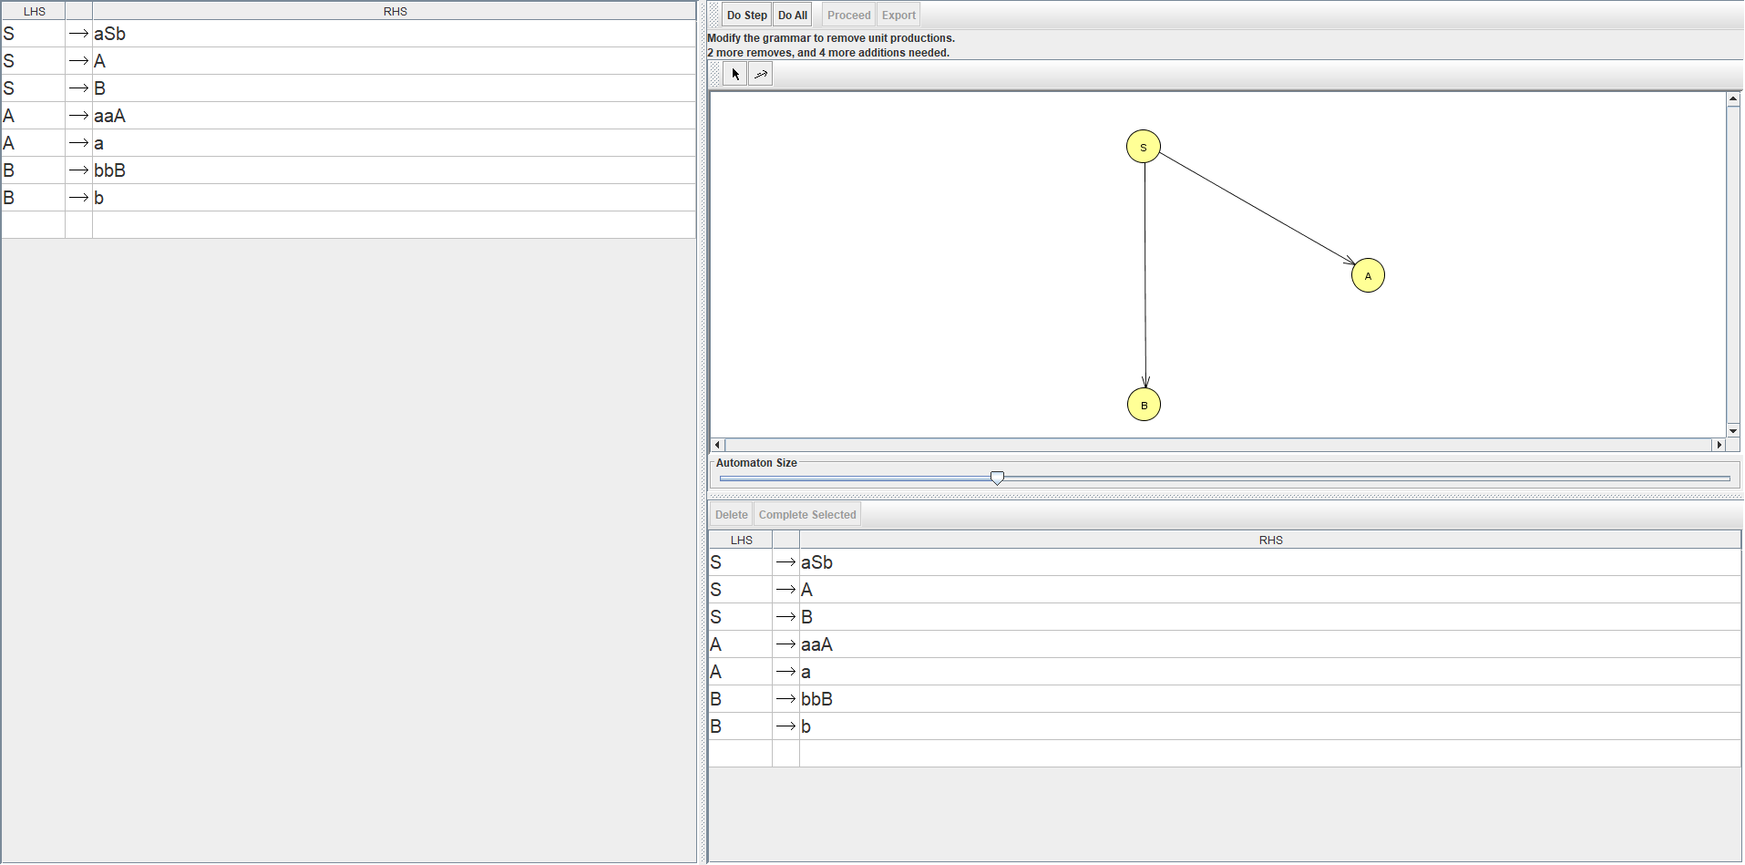

حذف قانون واحد :

S->aSb|aaA|bbB

A->aaA|a

B->bbB|b

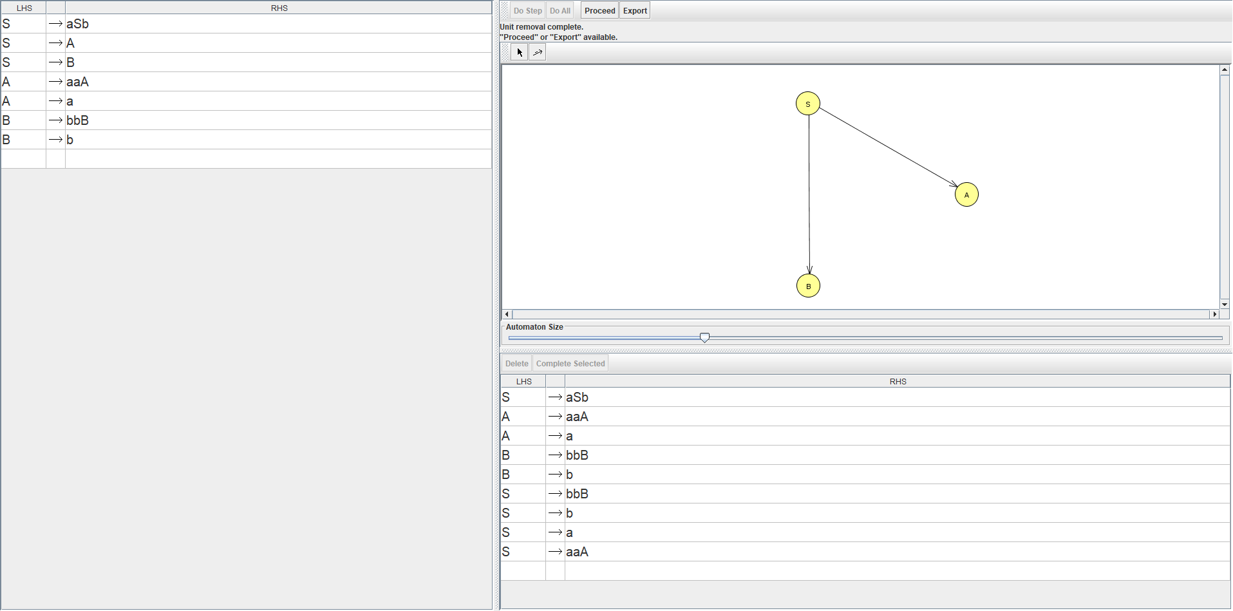

حذف متغییربلااستفاده : متغییر بااستفاده ای وجود ندارد .

S->aSb|aaA|bbB

A->aaA|a

B->bbB|b

تبدیل به فرم نرمال چامسکی :

S->A(as)B(b)|A(aa)A|B(bb)B

A->A(aa)A|a

B->B(bb)B|b

A(as)->A(a)S

A(aa)->A(a)A(a)

B(bb)->B(b)B(b)

A(a)->a

B(b)->b

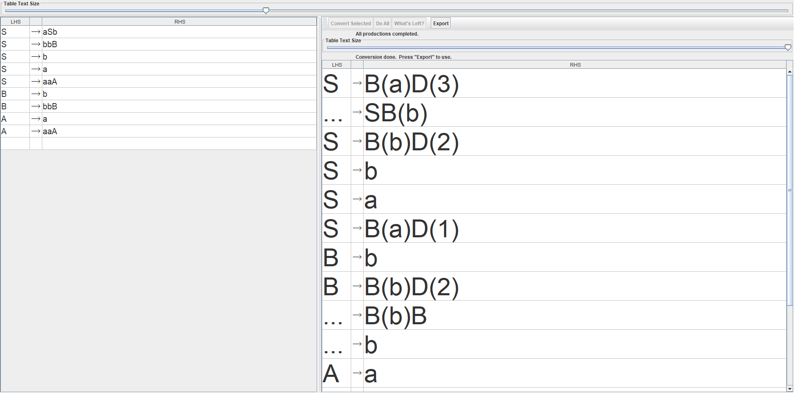

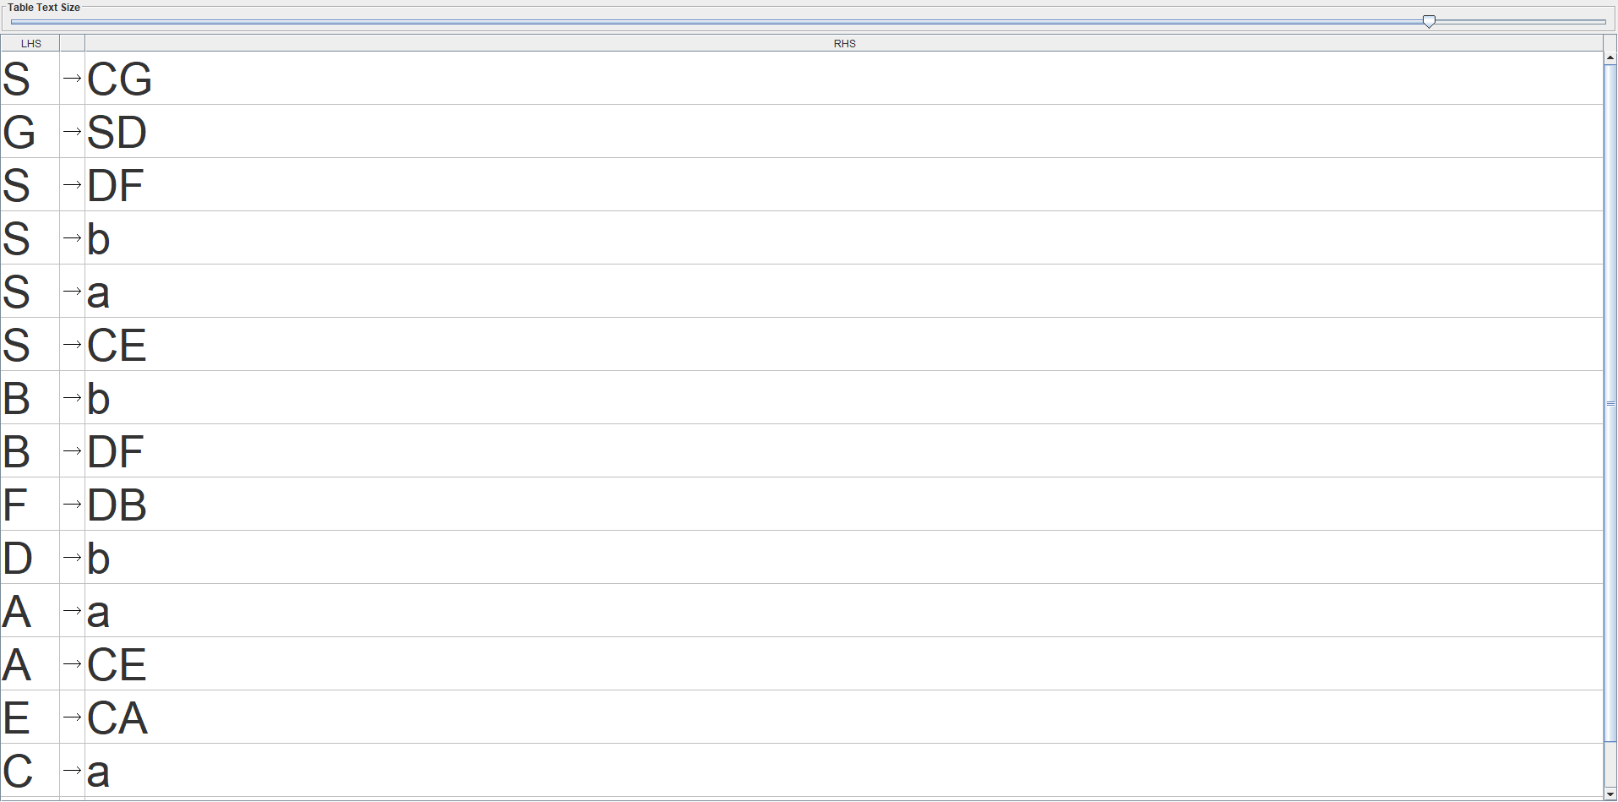

گرامر دوم :

حذف قانون لامبدا :

S->aaAaa|abAab|baAba|bbAbb|aaaa|abab|baba|bbbb

A->aA|bA|a|b

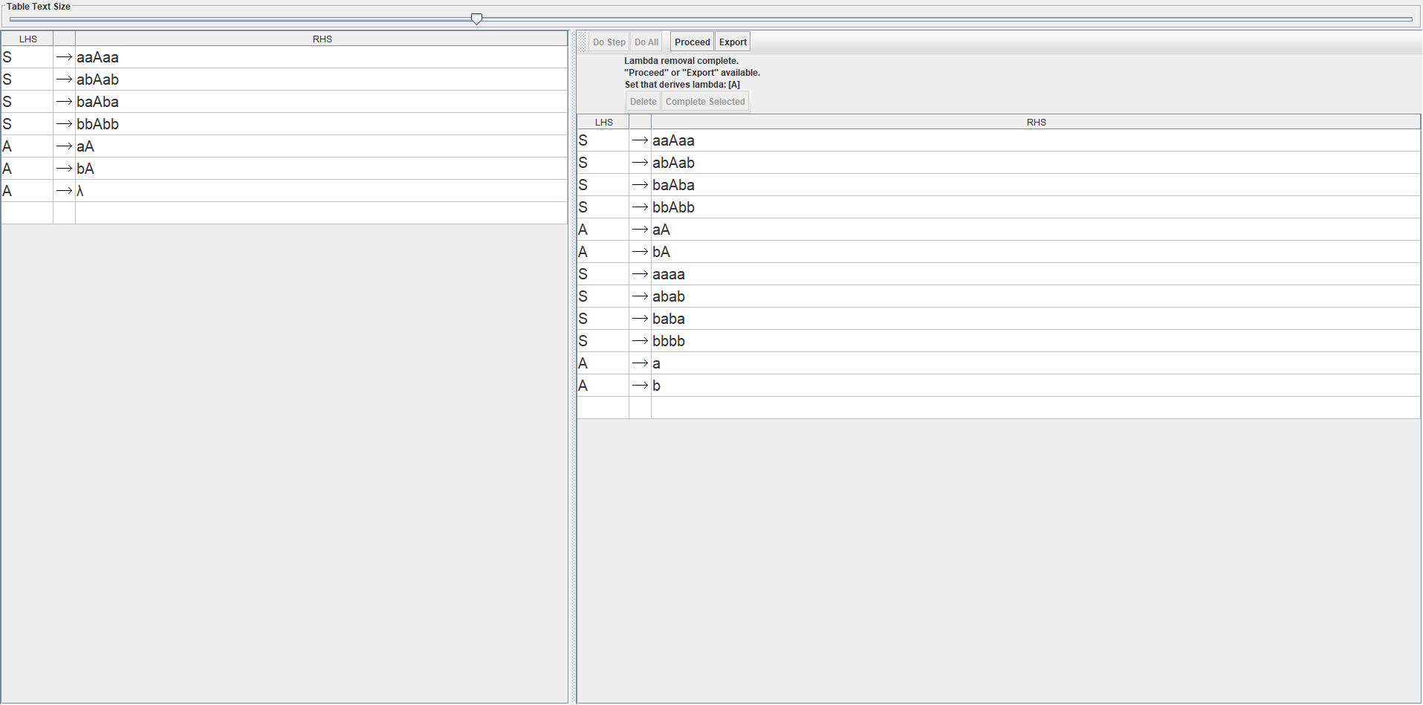

حذف قانون واحد : قانون واحد وجود ندارد .

S->aaAaa|abAab|baAba|bbAbb|aaaa|abab|baba|bbbb

A->aA|bA|a|b

حذف متغییر بلا استفاده : متغییر بلااستفاده وجود ندارد .

S->aaAaa|abAab|baAba|bbAbb|aaaa|abab|baba|bbbb

A->aA|bA|a|b

تبدیل به فرم نرمال چامسکی :

S->A(aaA)A(aa)|A(abA)A(ab)|A(baA)A(ba)|A(bbA)A(bb)|A(aa)A(aa)|A(ab)A(ab)|A(ba)A(ba)

S->A(bb)A(bb)

A->A(a)A|A(b)A|a|b

A(aaA)->A(aa)A

A(abA)->A(ab)A

A(baA)->A(ba)A

A(bbA)->A(bb)A

A(aa)->A(a)A(a)

A(ab)->A(a)A(b)

A(ba)->A(b)A(a)

A(bb)->A(b)A(b)

A(a)->a

A(b)->b

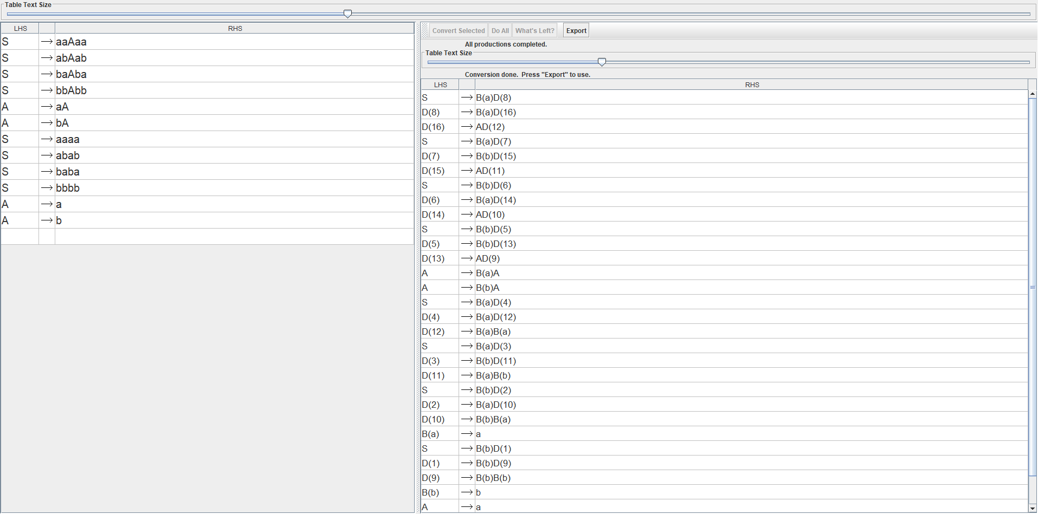

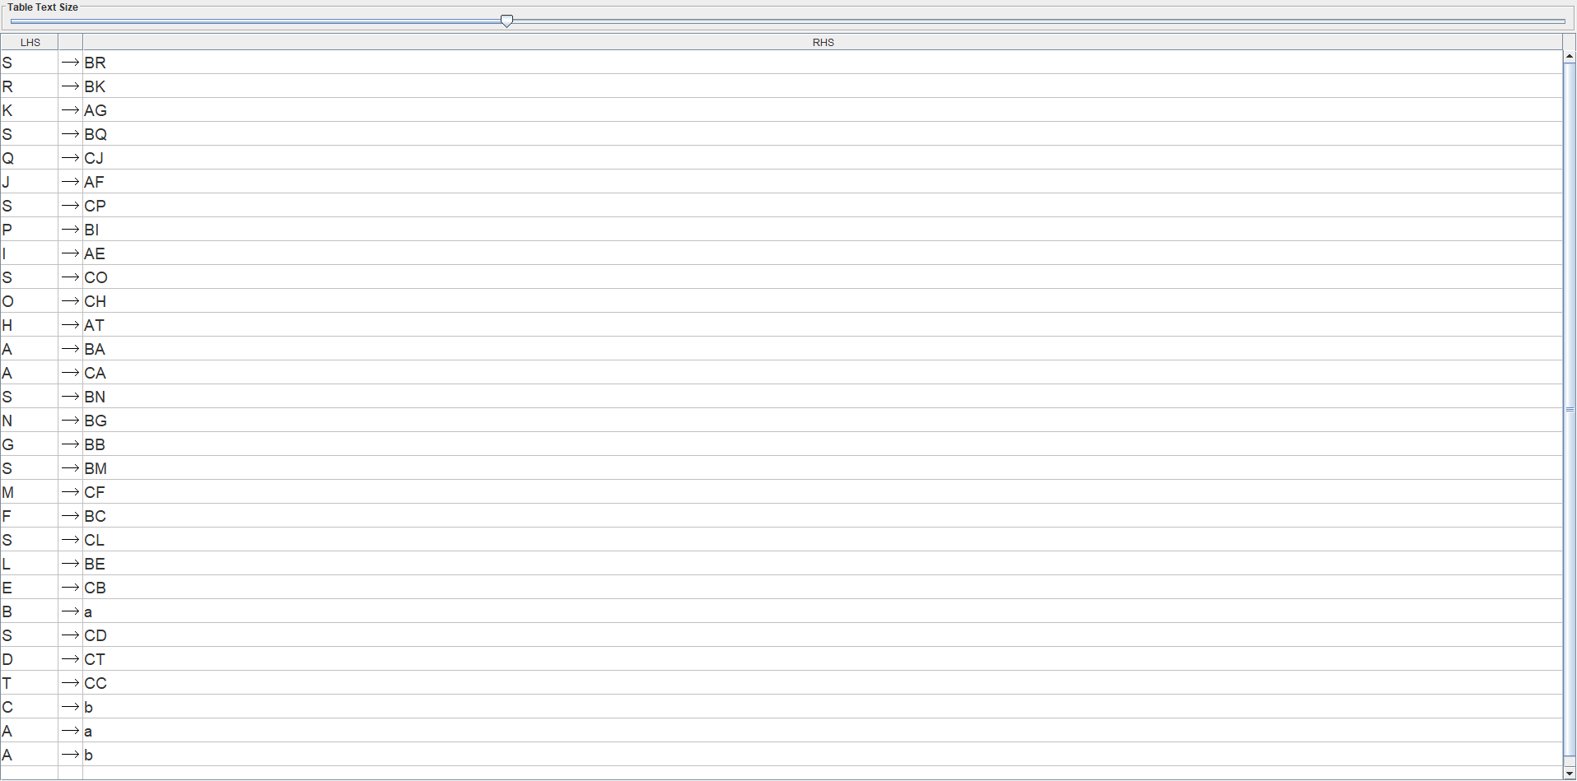

ج) گرامر اول :

رشته های ورودی :

1.aaaaabbbbbb accepted

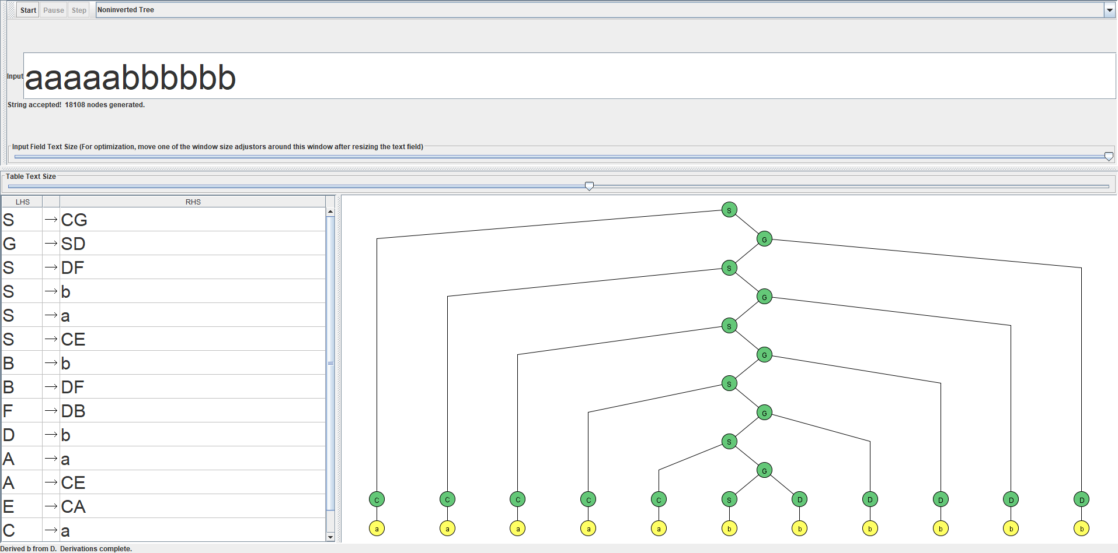

2. aaaab accepted

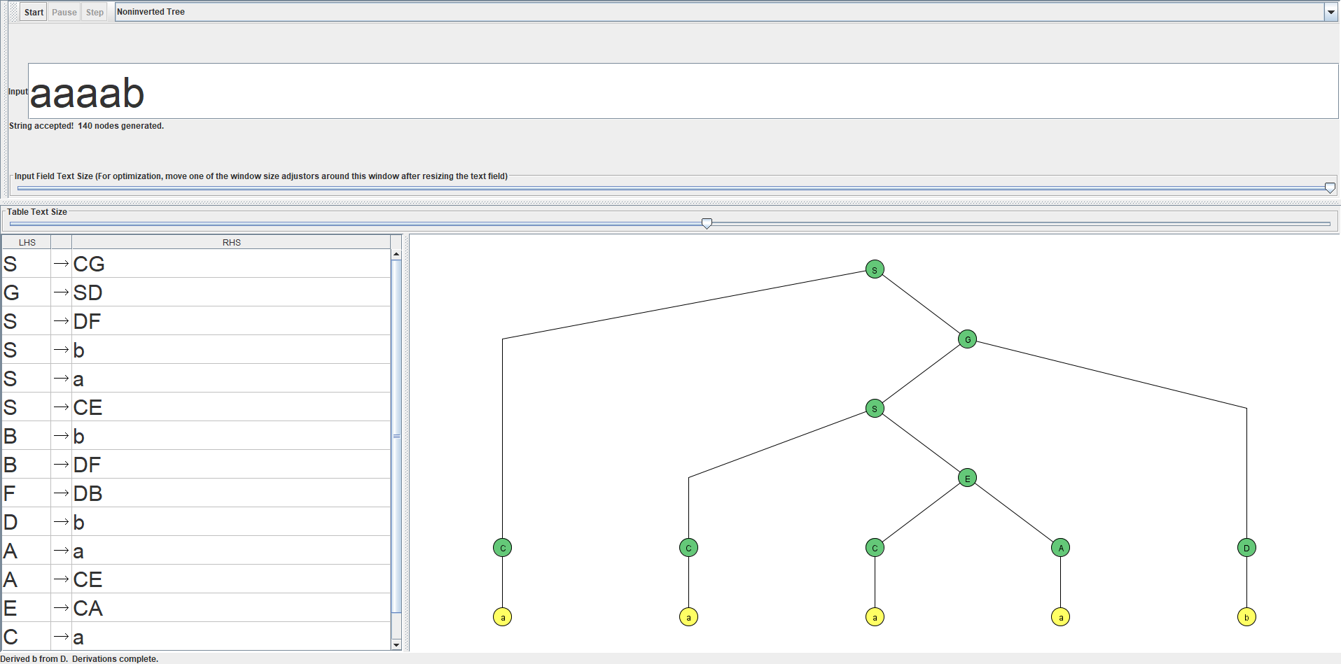

3.abbbbbb accepted

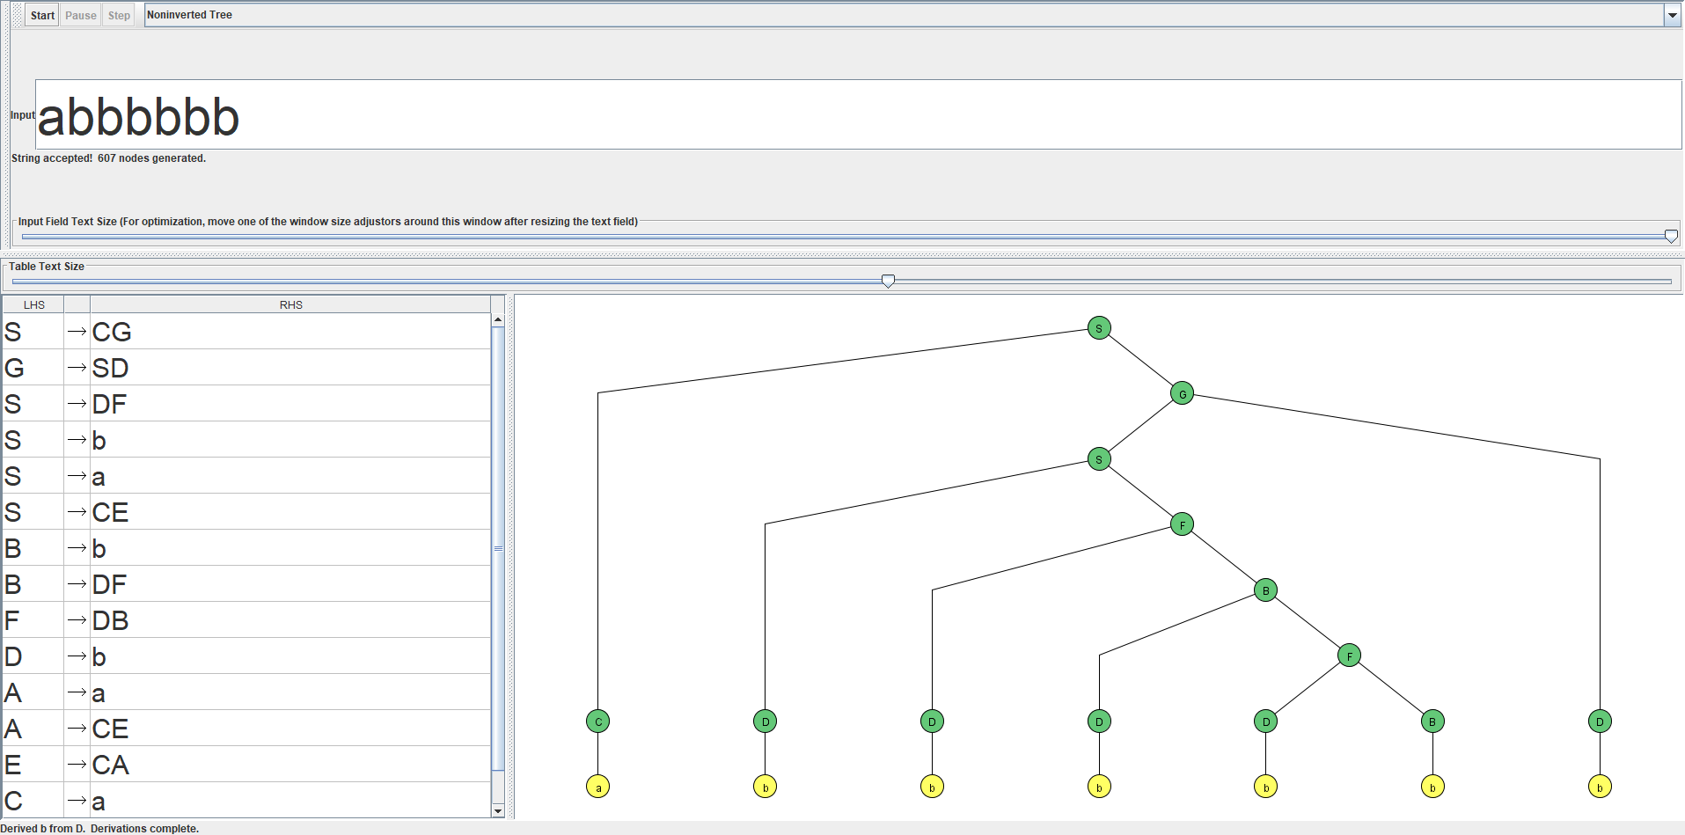

4. aabbbbbb not accepted

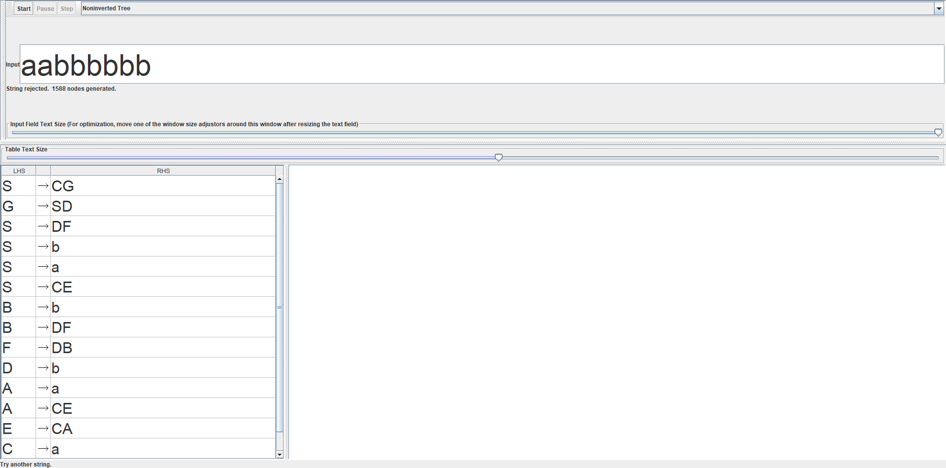

5. aaaaaa not accepted

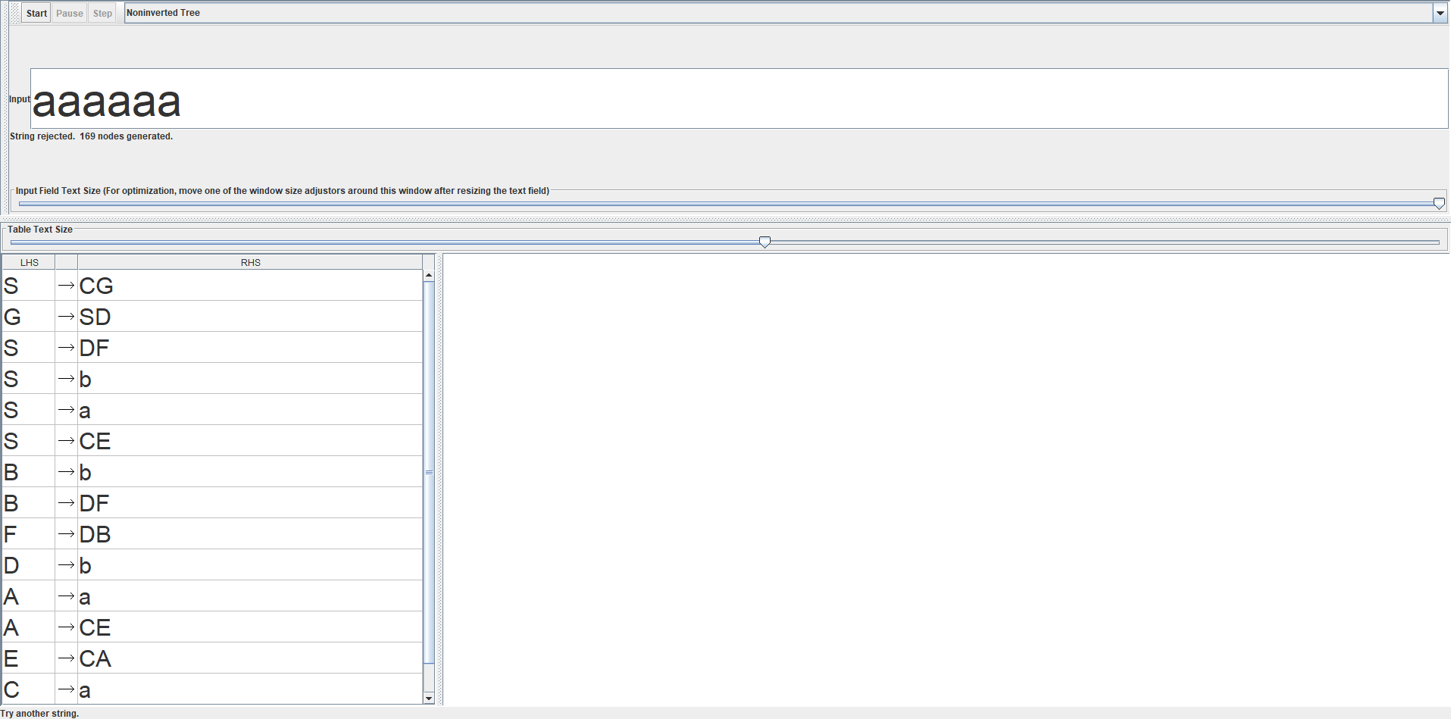

6. bbbbbbbbbb

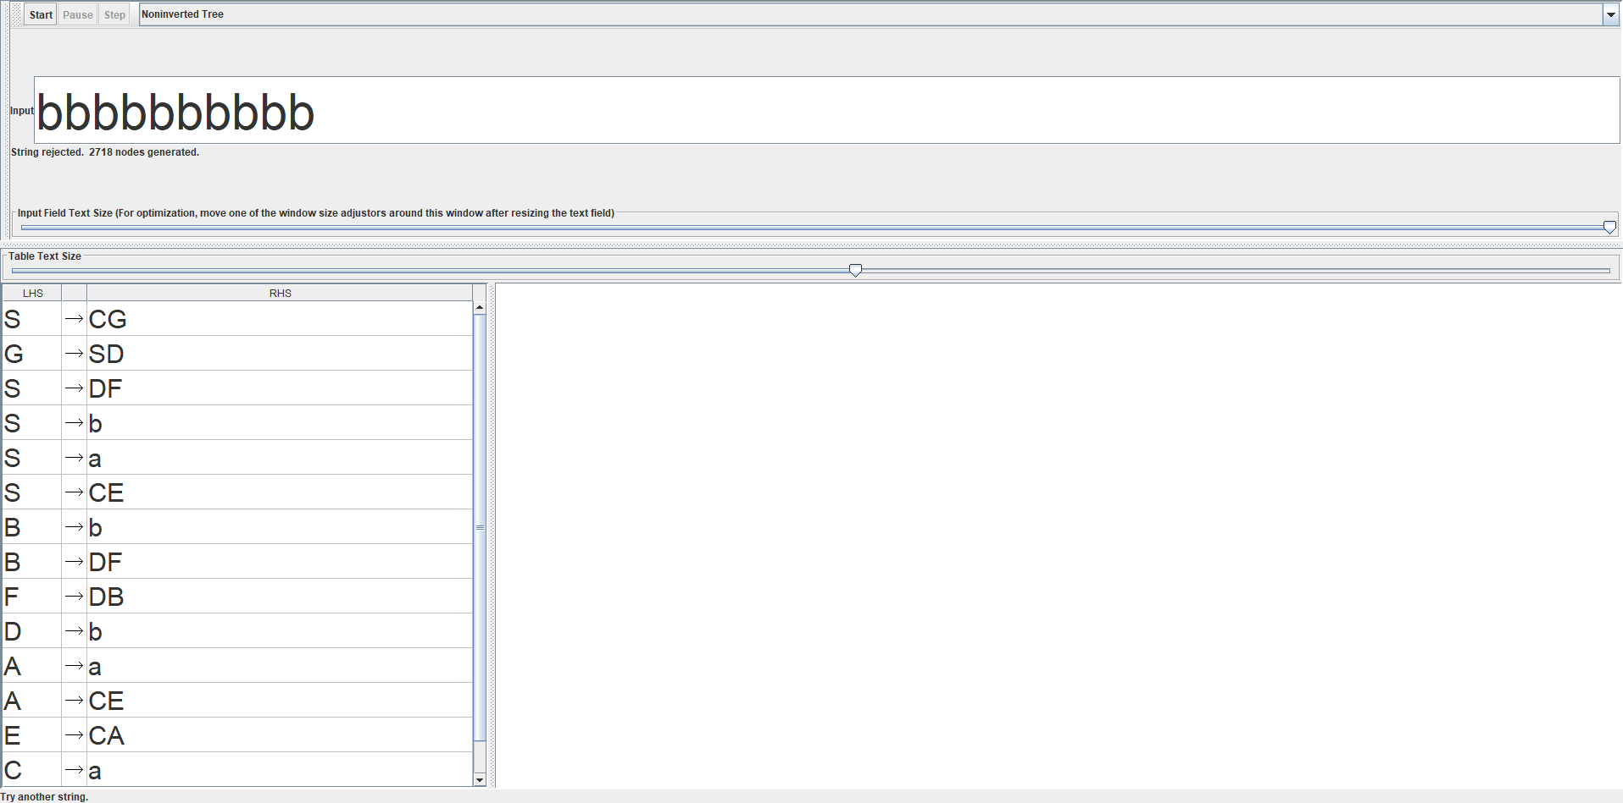

1. DFA زبان :

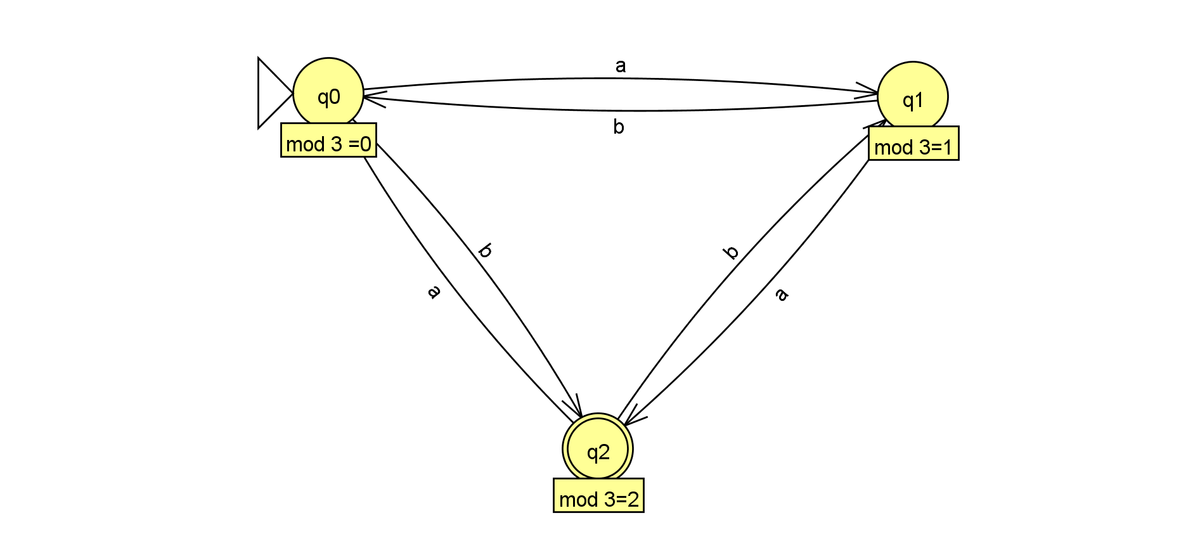

رشته های ورودی :

1.aaabbab not accepted

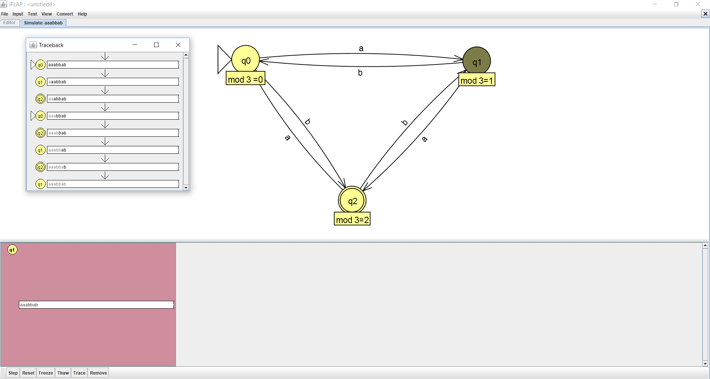

2. ababb accepted

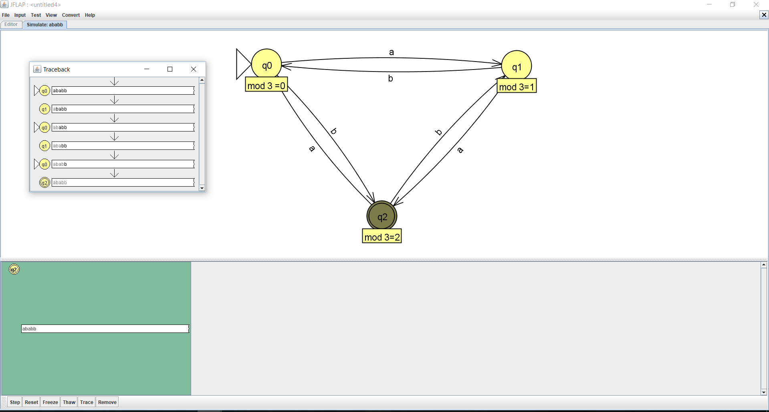

3.abbbbaa accepted

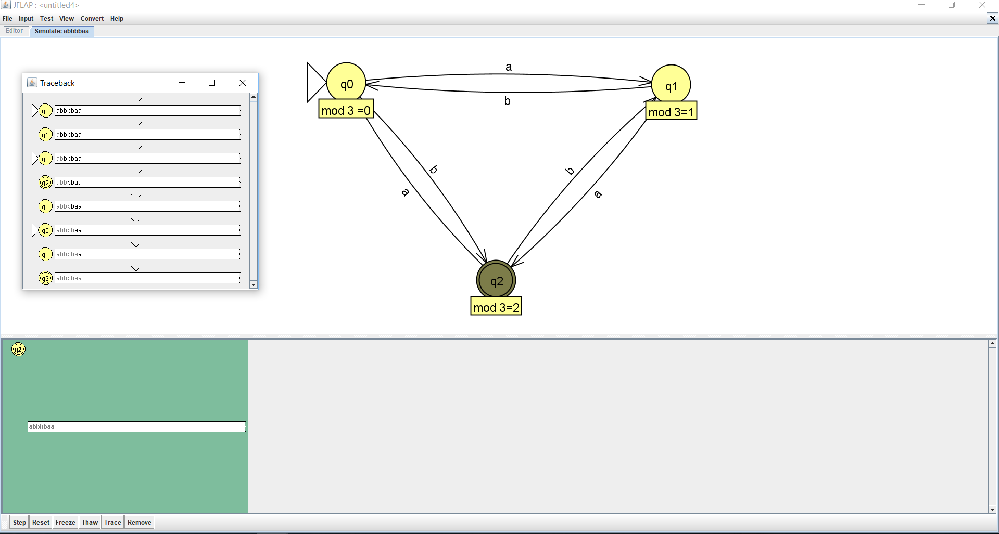

4.ab not accepted

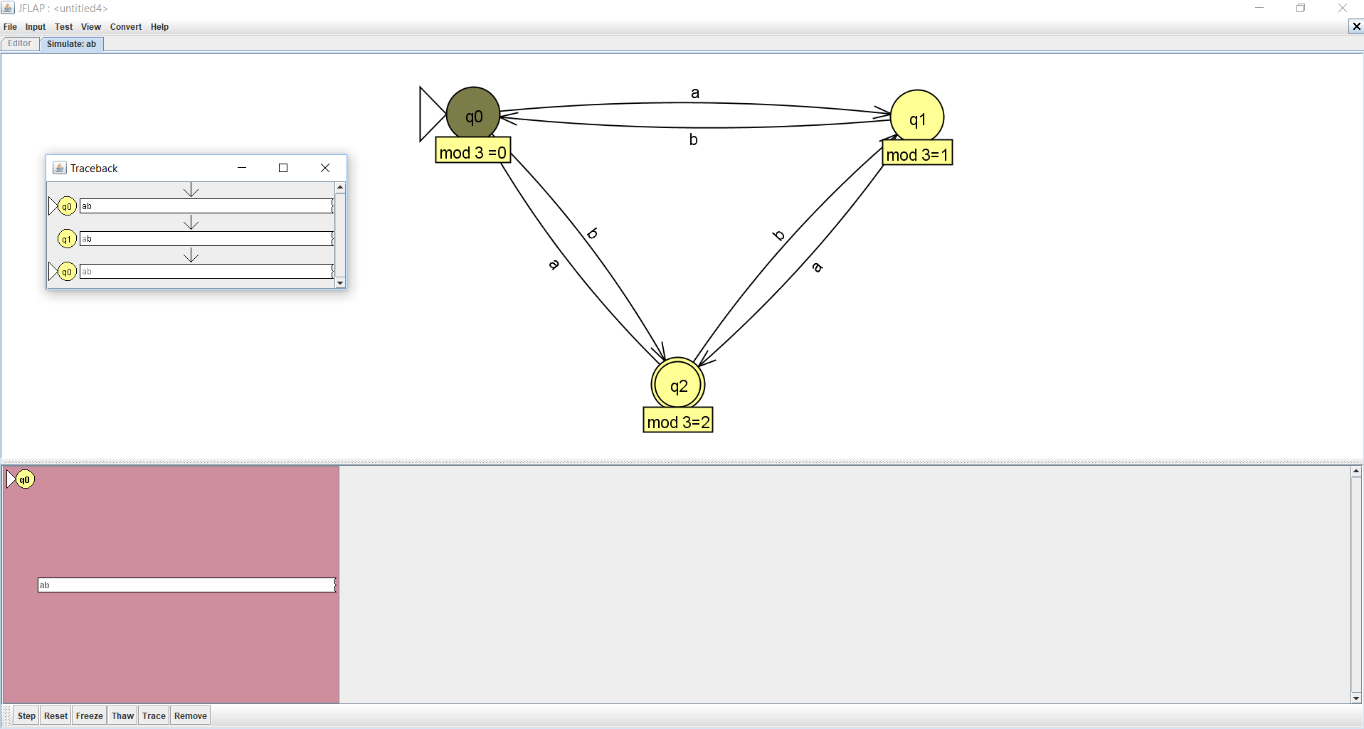

5.abbababaaa accepted

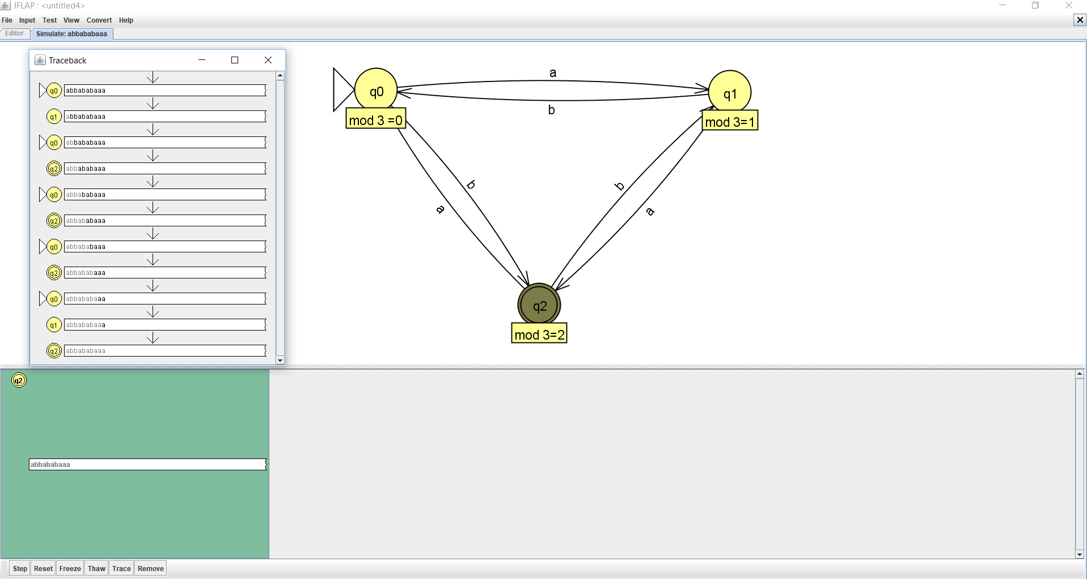

6.aaaaaaaaaa not accepted

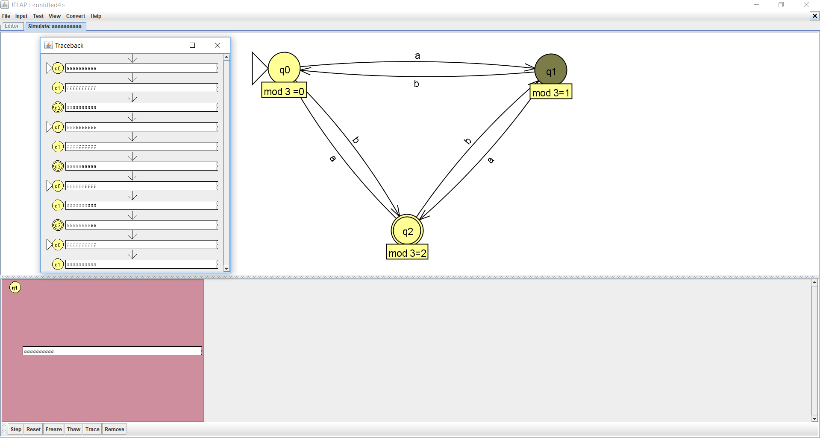

3-

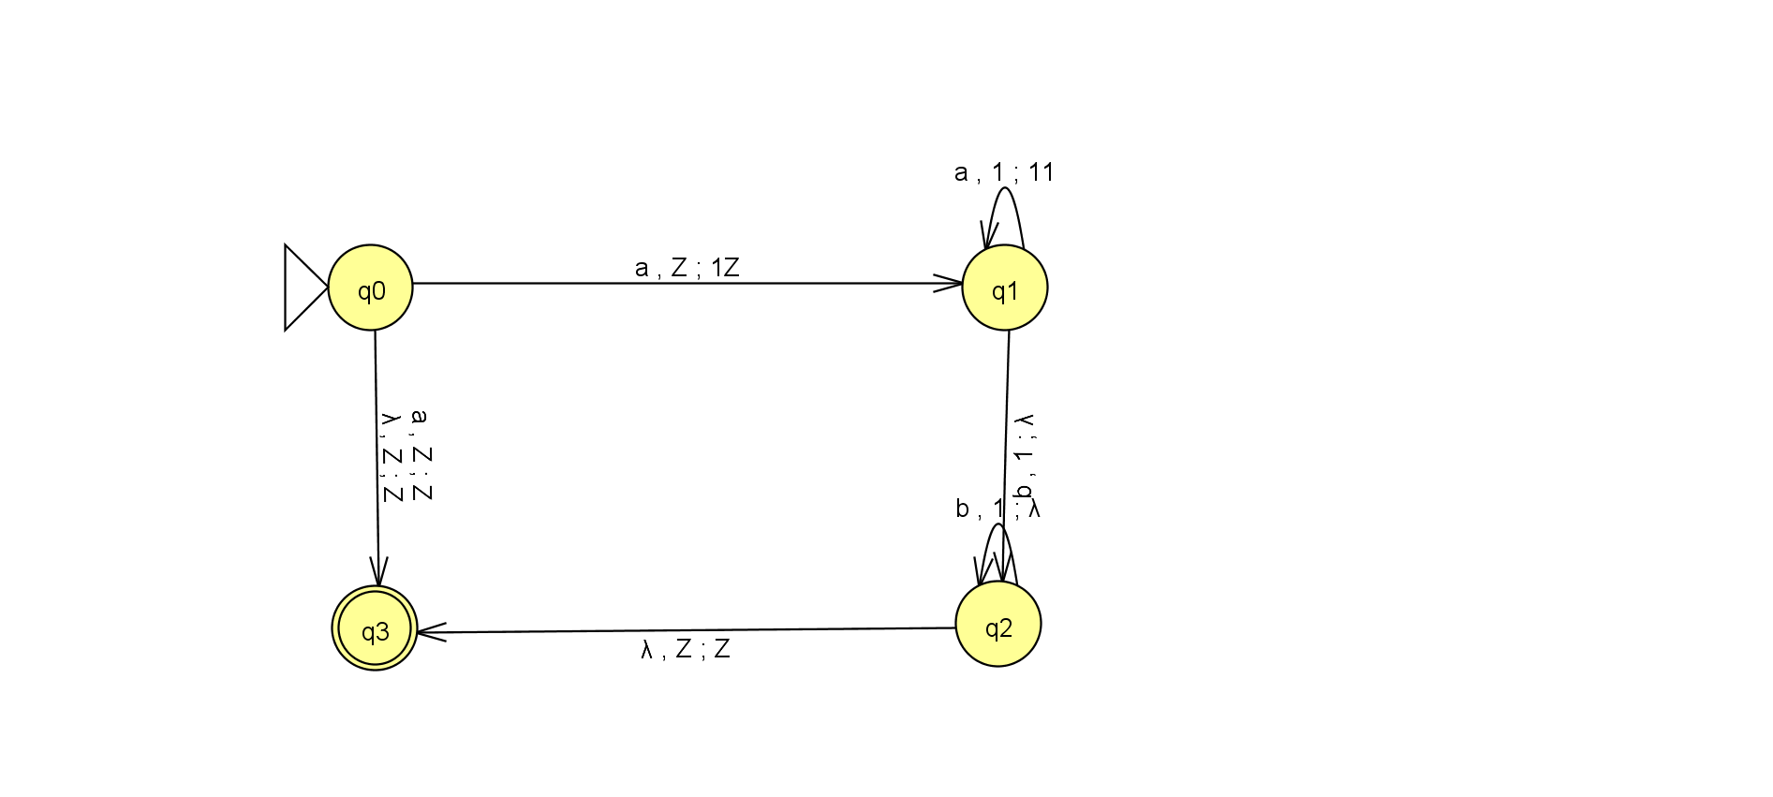

رشته های ورودی :

1. a accepted

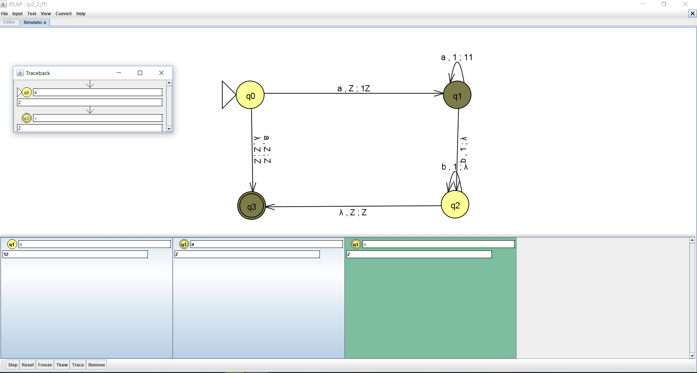

2.aaabbb accepted

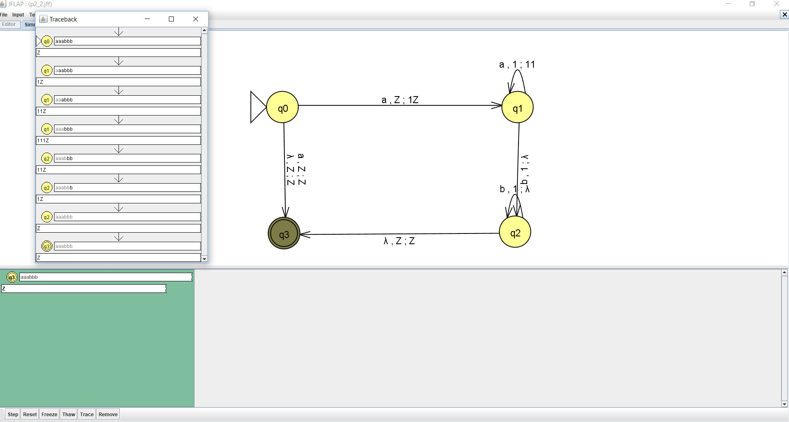

3.λ accepted

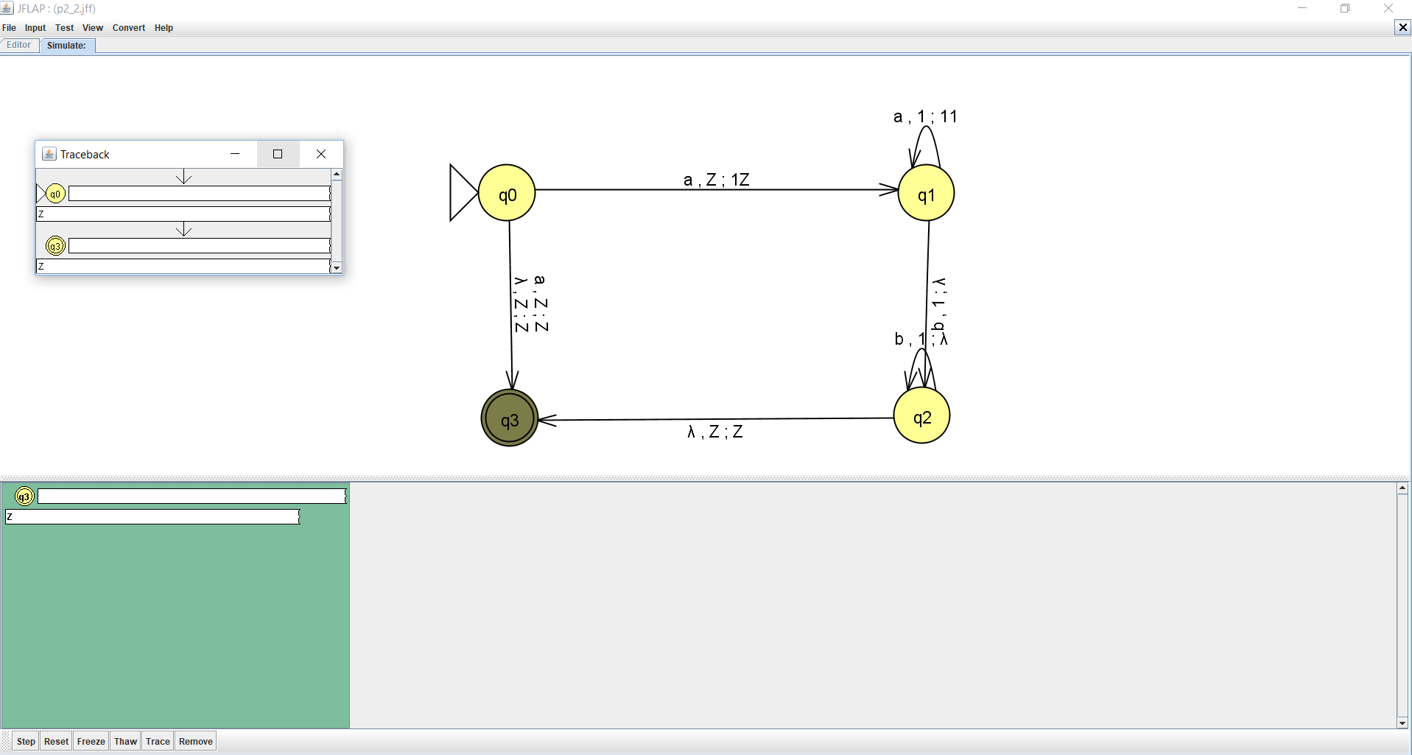

4.aaaaabb not accepted

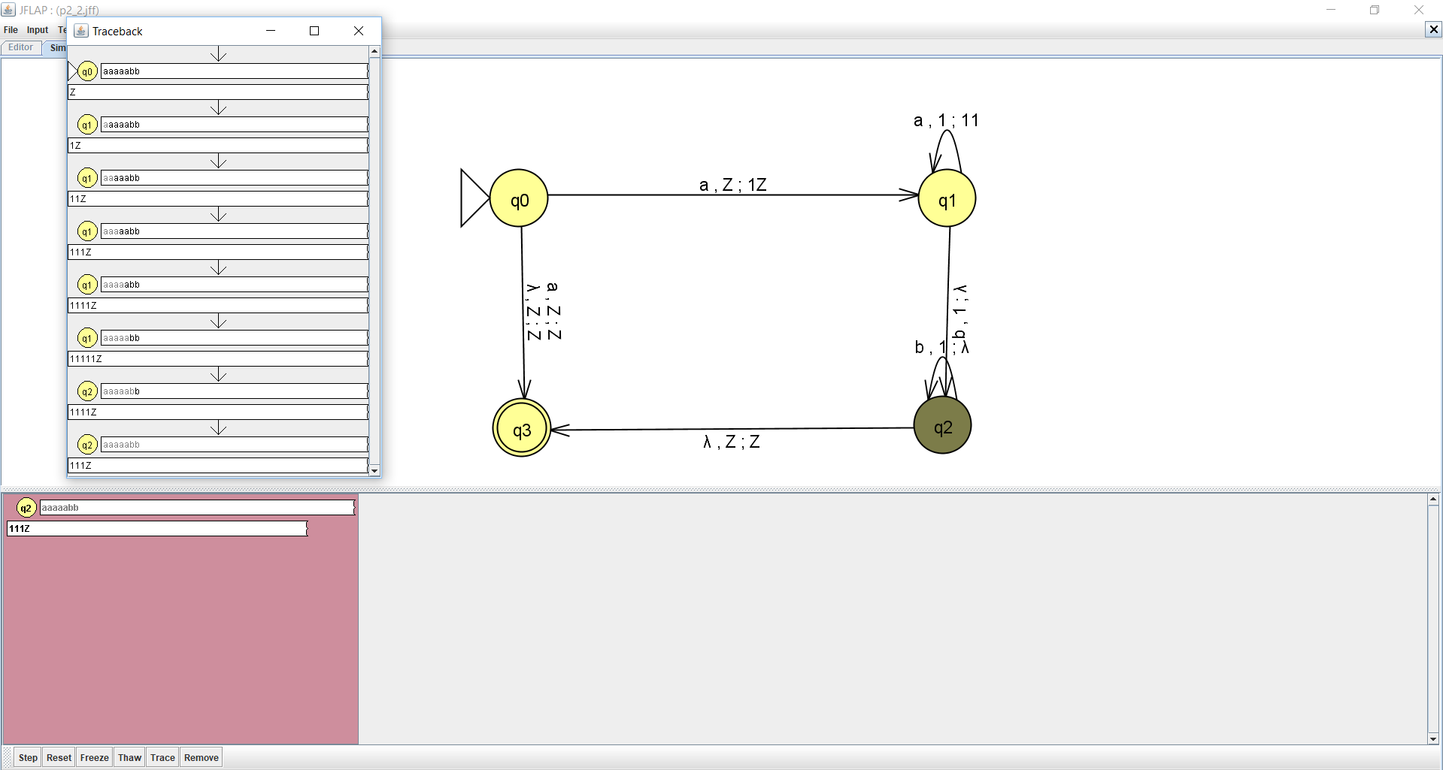

5. bbbbbb not accepted

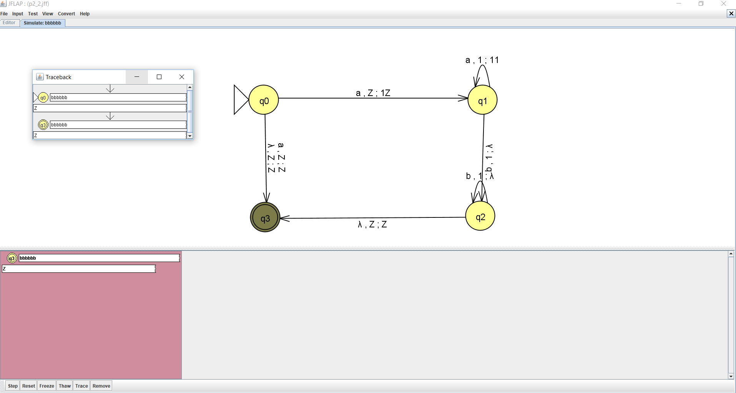

6. aaaaaaaabbaaaa not accepted

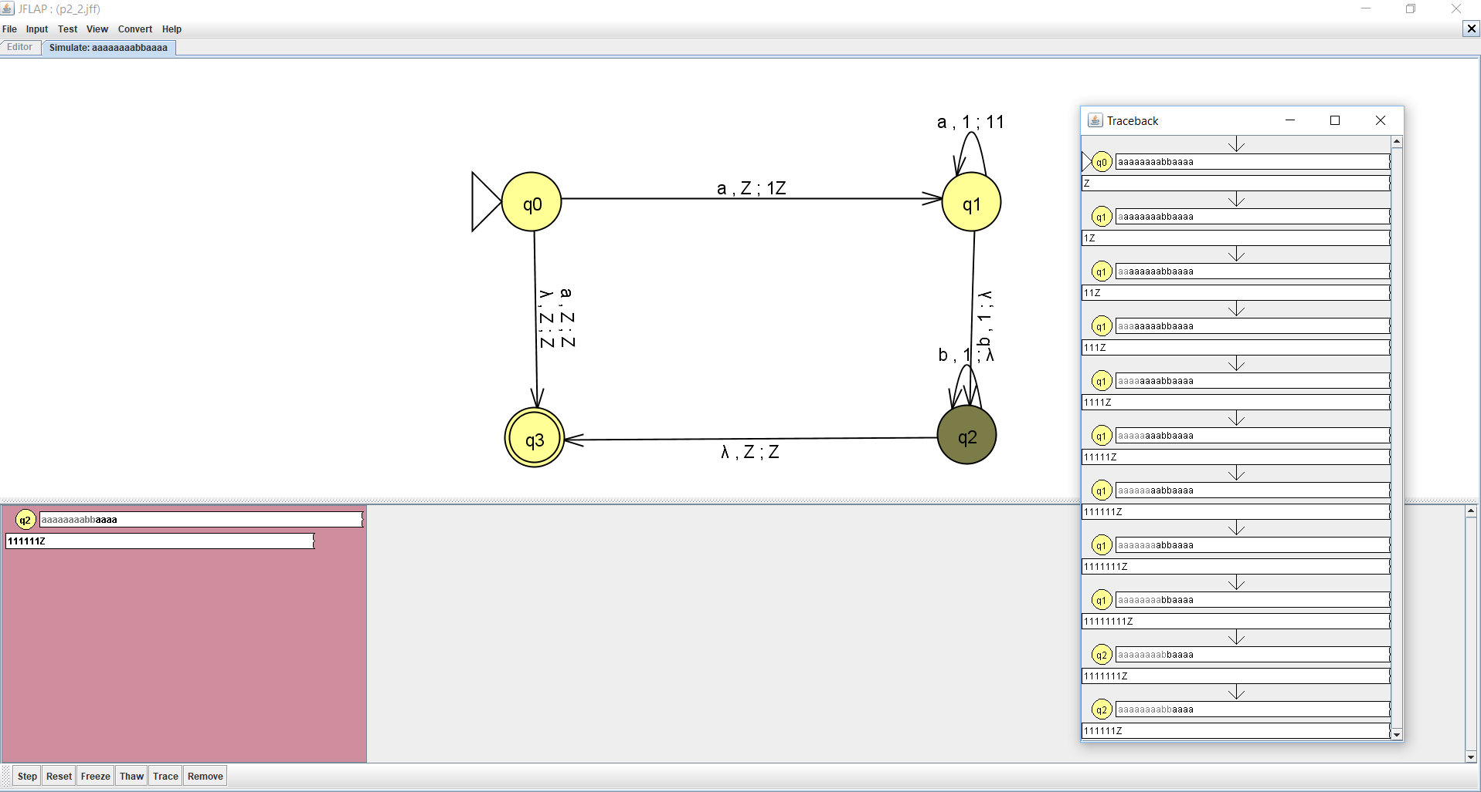

1. PDA نظیر زبان داده شده :

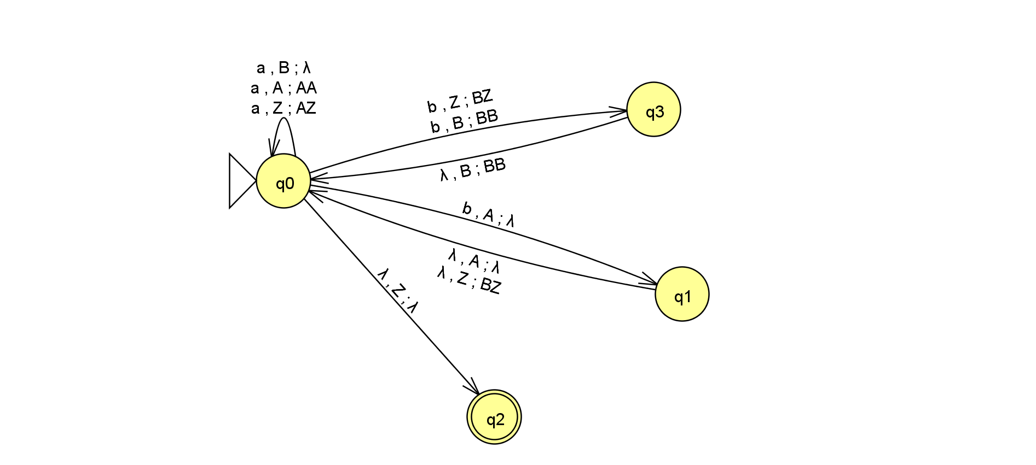

رشته های ورودی :

1. λ accepted

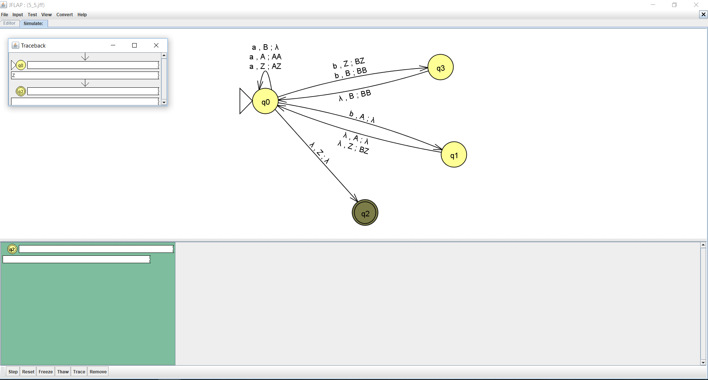

2. aaababbaa accepted

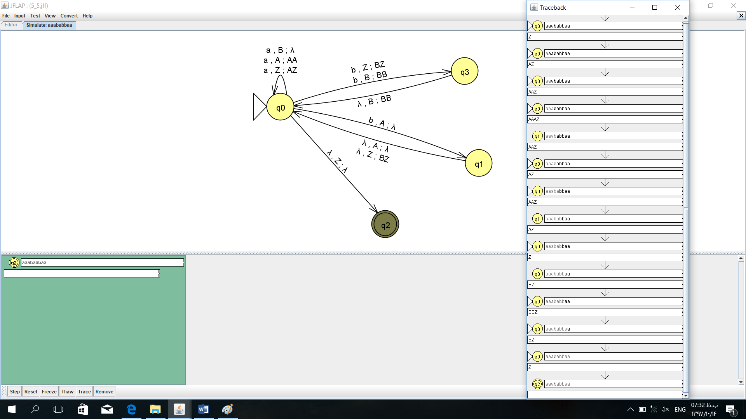

3.bbaaabaaa accepted

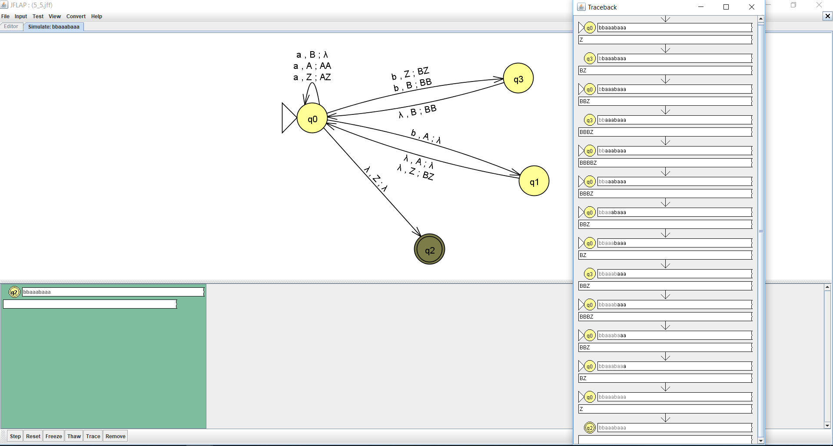

4. abababa not accepted

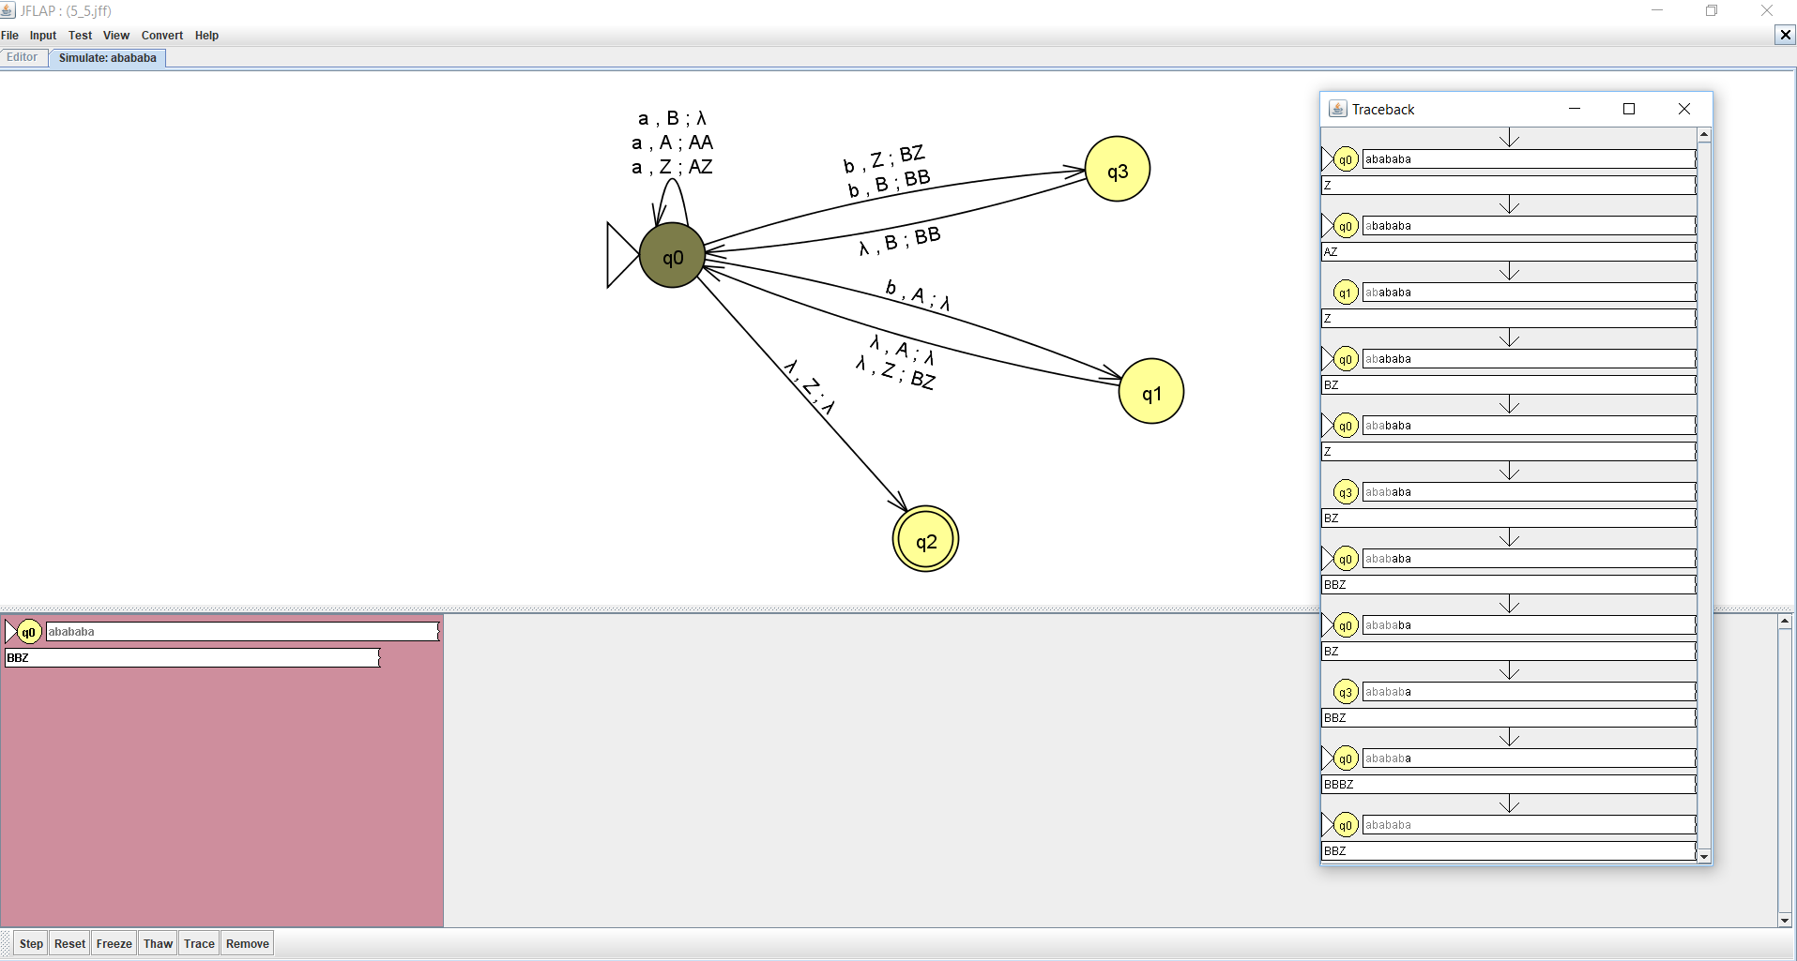

5.bbaabab not accepted

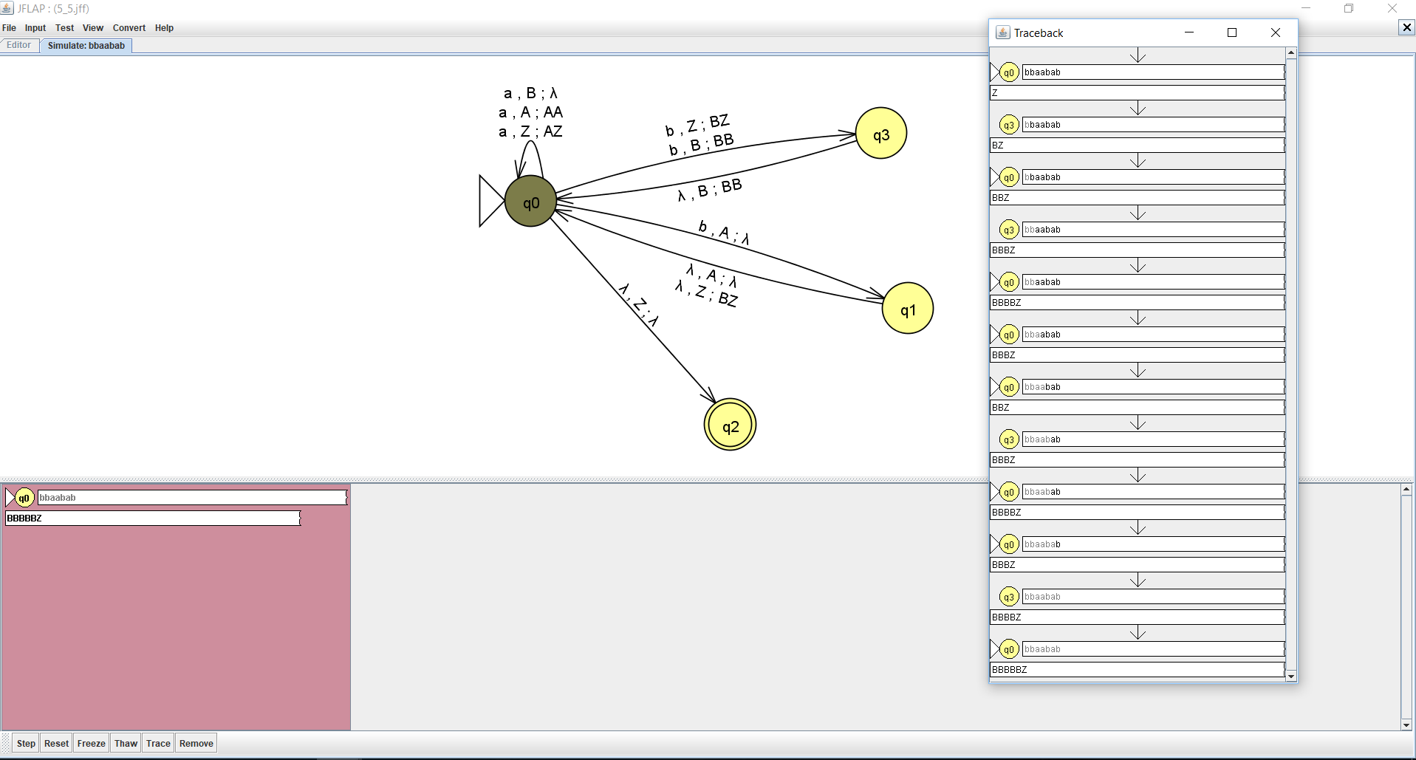

6.bbbbaa not accepted

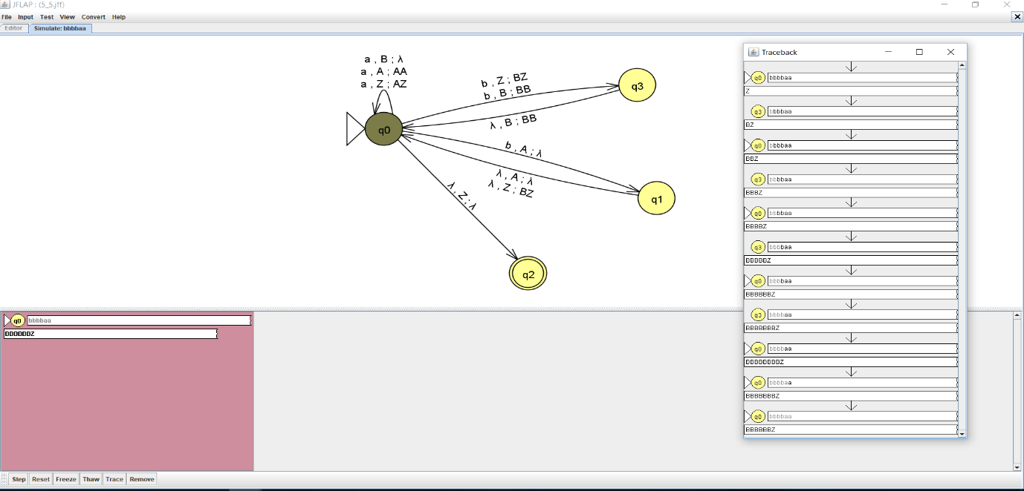

تبدیل به گرامر مستقل از متن :

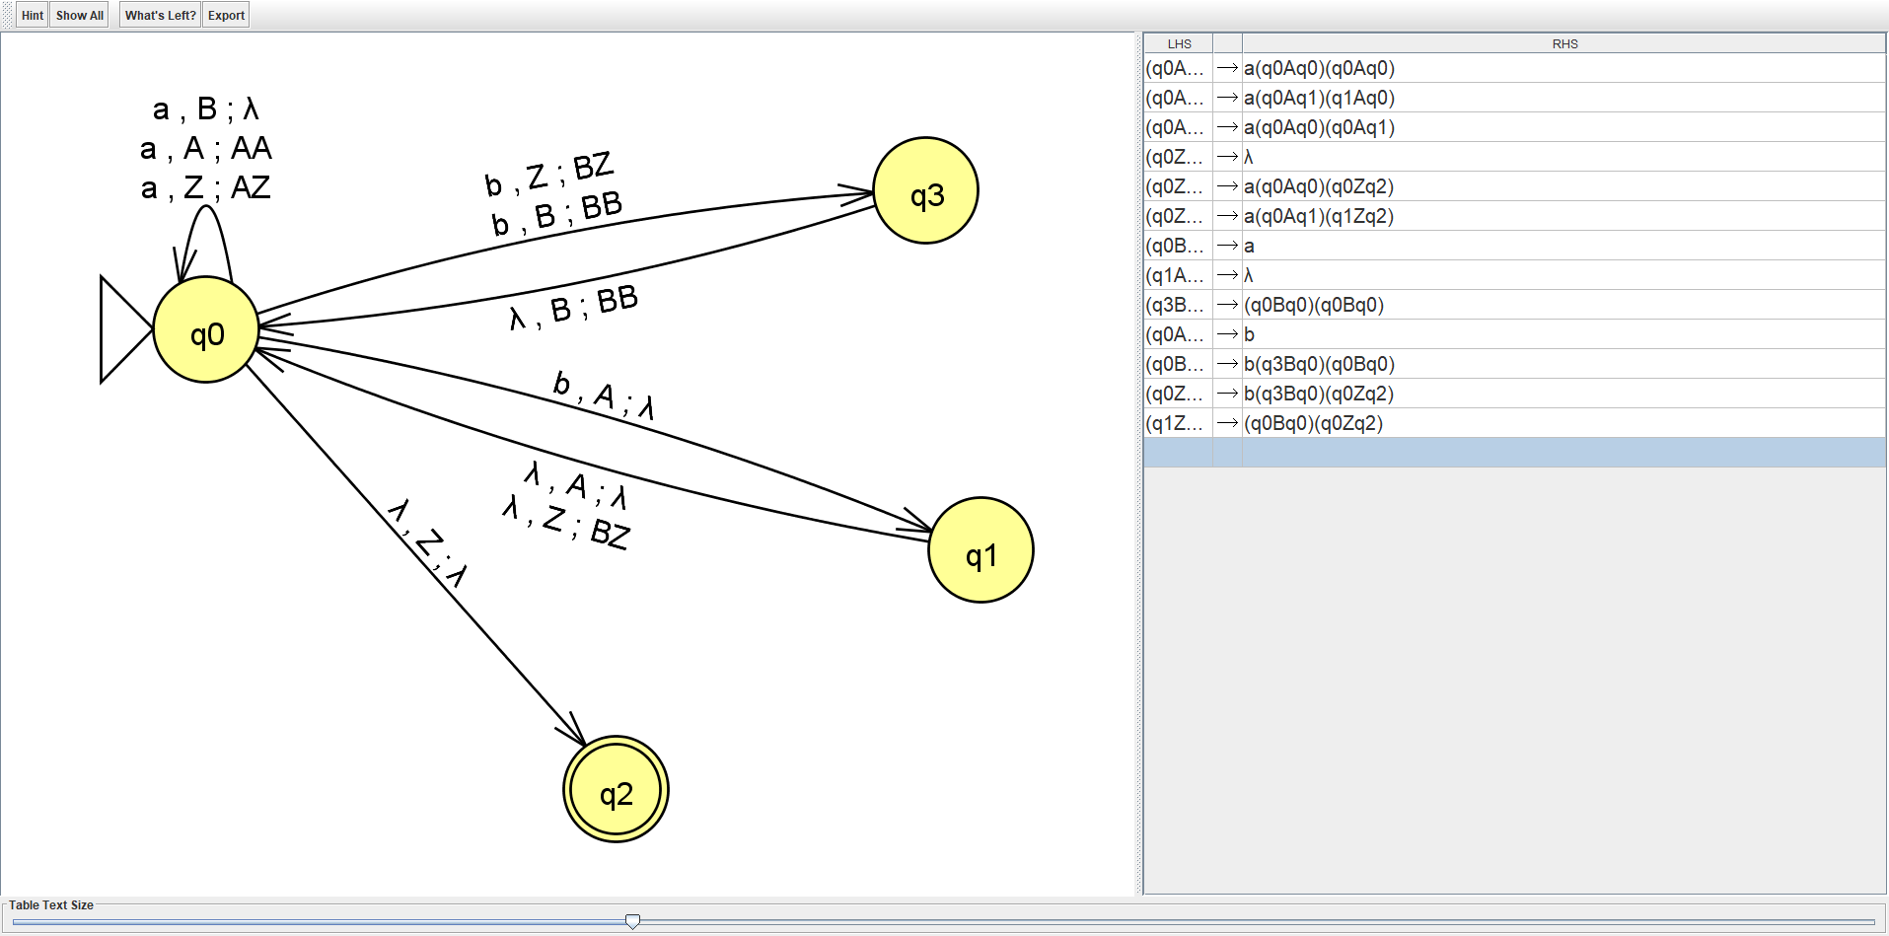

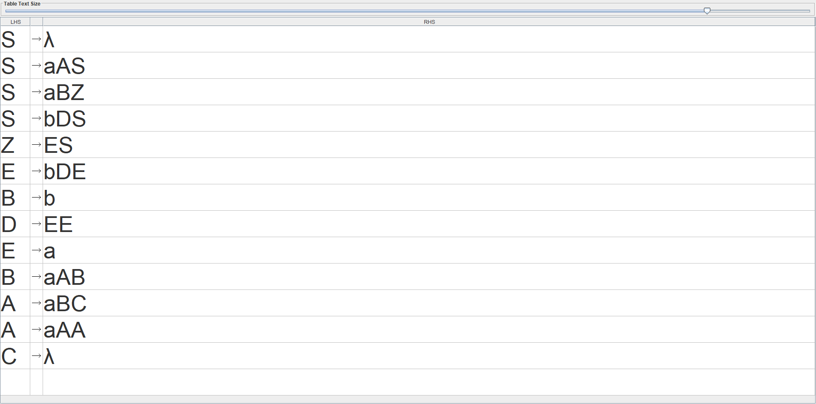

6-

